LAPORAN

WORKSHOP SISTEM INFORMASI
WEB SERVER
(TIF330805)

SEMESTER III



Mengerjakan BKPM Acara 1-10

NAMA:
AZIRA MUTIA GANI

NIM:
E41250290

PROGRAM STUDI DILUAR KAMPUS UTAMA (PSDKU)
TEKNIK INFORMATIKA KAB. NGANJUK
JURUSAN TEKNOLOGI INFORMASI
POLITEKNIK NEGERI JEMBER
TAHUN 2026

KONSEP FRONTEND, BACKEND, DAN ARSITEKTUR CLIENT-SERVER

Latar Belakang
Pembuatan aplikasi web mencakup beberapa bagian yang saling bertukar informasi. Komponen tersebut terdiri dari browser sebagai client, server web Apache, bahasa pemrograman PHP sebagai bagian belakang, serta database MySQL. Browser mengirim permintaan ke server, lalu server memproses permintaan tersebut dan mengirimkan jawaban kembali ke browser.
Memahami cara kerja permintaan dan respons adalah dasar dalam membuat aplikasi web dengan PHP.

Tujuan
Praktikum dilakukan agar memahami konsep frontend, backend, struktur client-server, serta cara kerja permintaan dan respons HTTP. Praktikum ini bertujuan agar kita bisa memahami bagaimana cara menjalankan file PHP melalui web server.

Hasil Praktik
- Studi Kasus
Praktikum dilakukan dengan menjalankan Apache lewat XAMPP, lalu membuat folder proyek:
C:\xampp\htdocs\belajar-backend
Di dalam folder tersebut dibuat file bernama index.php dengan kode:
<?php
// File: index.php
echo "<h1>Hello, Nama aku Azira</h1>";
echo "<p>Waktu Server saat ini:" . date("Y-m-d H:i:s") . "</p>";
File kemudian dijalankan melalui:
http://localhost/BelajarBackend/index.php
Hasilnya halaman menampilkan tulisan "Hello, Nama aku Azira!" dan waktu server.
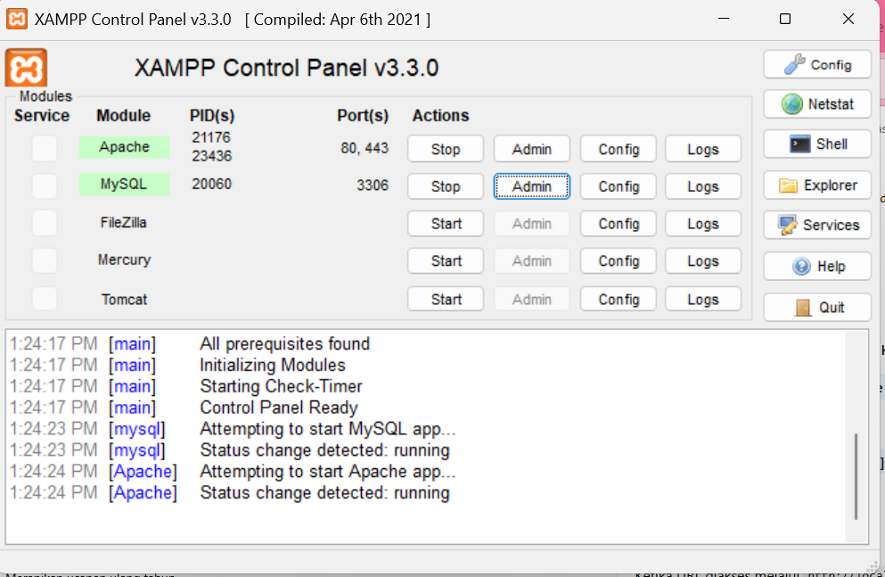
Gambar 1 Apache Berhasil dijalankan

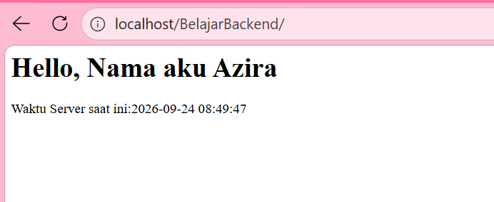
Gambar 2 Hasil eksekusi index.php

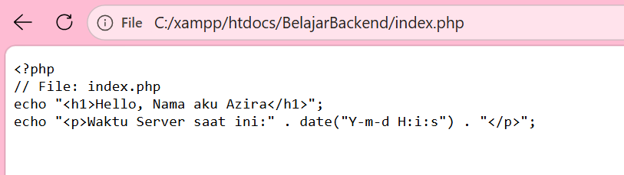
Gambar 3 Ketika dibuka langsung dengan menggunakan file:///C:/xampp/htdocs/BelajarBackend/index.php
- Tugas Mandiri
Di dalam folder tersebut dibuat file bernama info.php dengan kode:
<!DOCTYPE html>
<html>
<head>
<title>Informasi Server</title>
</head>
<body>

<h2>Informasi Server</h2>

<p><b>Nama:</b> Azira Mutia Gani</p>
<p><b>NIM:</b> E4150290</p>
<p><b>Waktu Server:</b> <?php echo date("d-m-Y H:i:s"); ?></p>
<p><b>Versi PHP:</b> <?php echo phpversion(); ?></p>
<p><b>Sistem Operasi Server:</b> <?php echo PHP_OS; ?></p>

</body>
</html>

File kemudian dijalankan melalui:
http://localhost/BelajarBackend/info.php
Hasilnya halaman menampilkan tulisan "Informasi Server, Nama:, NIM:, Waktu Server:, Versi PHP:, Sistem Operasi Server".
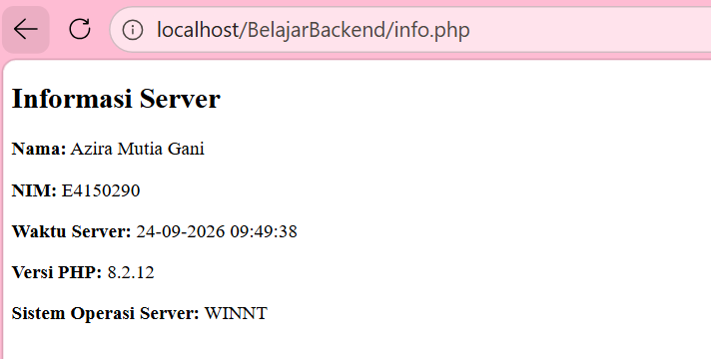
Gambar 4 Hasil eksekusi info.php

Pembahasan
Dalam praktikum acara 1, kami melakukan pengujian terhadap proses permintaan dan respons pada aplikasi web menggunakan PHP dan Apache. Ketika URL dibuka menggunakan http://localhost, browser mengirimkan permintaan HTTP ke server Apache. Apache kemudian memproses file PHP dan menjalankan kode yang ada di dalamnya. PHP membuat HTML dari kode yang dijalankan, lalu hasilnya dikirim ke browser sebagai respons, sehingga bisa ditampilkan sebagai halaman web.
Hal tersebut juga diterapkan pada tugas mandiri dengan membuat file bernama info.php. File itu digunakan untuk menunjukkan nama, NIM, waktu server, versi PHP, serta sistem operasi yang digunakan oleh server. Informasi waktu server didapatkan menggunakan fungsi date(), versi PHP menggunakan phpversion(), dan sistem operasi server menggunakan PHP_OS. Hasil dari praktik menunjukkan bahwa PHP mampu mengambil informasi dari lingkungan server dan menampilkan informasinya ke halaman web yang kemudian dapat dilihat melalui browser.
Sebaliknya, ketika file PHP dibuka langsung dengan alamat file:///C:/xampp/htdocs/BelajarBackend/index.php, file tersebut tidak melewati Apache. Akibatnya, kode PHP tidak dijalankan oleh web server seperti ketika file diakses melalui http://localhost. Perbedaan itu menunjukkan bahwa PHP memerlukan web server untuk mengeksekusi dan memproses kode PHP terlebih dahulu sebelum hasilnya dikirim ke browser.
Berdasarkan praktikum dan tugas mandiri yang telah dilakukan, dapat dipahami bahwa proses menampilkan halaman PHP melibatkan browser sebagai client, Apache sebagai web server, dan PHP sebagai pemroses kode di sisi server. Hasil dari pemrosesan PHP kemudian dikirim kembali dalam bentuk HTML yang bisa ditampilkan oleh browser.

Kesimpulan
PHP adalah bahasa pemrograman yang digunakan di sisi server, dan kode PHP perlu dijalankan oleh web server. Proses permintaan dan respons melibatkan browser, Apache, dan PHP sehingga hasil dari PHP bisa ditampilkan sebagai halaman web.

ACARA 3
PENGENALAN MVC DAN INTEGRASI HTML FORM DENGAN BOOTSTRAP

Latar Belakang
Pembuatan aplikasi web dengan konsep MVC dilakukan dengan memisahkan bagian aplikasi berdasarkan fungsinya. Struktur MVC terdiri dari Model, View, dan Controller yang membantu mengatur pengembangan aplikasi agar lebih terstruktur. Pada praktikum ini, bagian yang dibuat adalah View untuk menampilkan daftar mahasiswa dan form tambah mahasiswa menggunakan Bootstrap 5 CDN.

Tujuan
Praktikum dilakukan agar memahami struktur dasar MVC serta cara membuat tampilan View menggunakan Bootstrap 5. Praktikum ini bertujuan agar dapat membuat halaman daftar mahasiswa dan form tambah mahasiswa dengan tampilan yang rapi dan responsif.

Hasil Praktik
Pada praktikum ini berhasil dibuat struktur dasar aplikasi MVC yang terdiri dari folder Controllers, Models, dan Views. Pada bagian View dibuat index.php untuk menampilkan daftar mahasiswa dalam bentuk tabel dan create.php untuk menampilkan form tambah mahasiswa. Bootstrap 5 CDN digunakan untuk membuat tampilan tabel, form, dan tombol menjadi lebih rapi. Pada tahap ini tampilan belum dihubungkan dengan Controller atau database.

Implementasi

Membuat Struktur Folder
Langkah pertama adalah membuat struktur folder aplikasi sesuai dengan konsep MVC. Struktur folder yang dibuat adalah sebagai berikut:
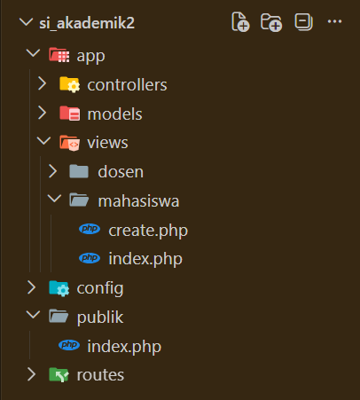
Gambar 5 Struktur Folder Aplikasi MVC
Struktur tersebut digunakan untuk memisahkan bagian aplikasi berdasarkan fungsinya. Folder Controllers dan Models disiapkan untuk pengembangan selanjutnya, sedangkan folder Views/mahasiswa digunakan untuk menyimpan tampilan daftar dan form mahasiswa.

Membuat public/index.php
File index.php pada folder public digunakan sebagai entry point sementara. Kode yang digunakan adalah:
<?php
echo "MVP siap";
File tersebut kemudian dijalankan melalui web server Apache menggunakan browser. Hasil yang ditampilkan adalah teks “MVC siap”.
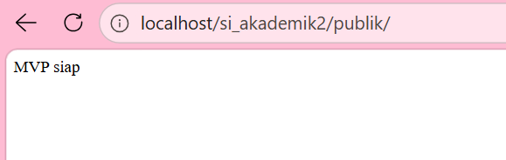
Gambar 6 Hasil `public/index.php` pada Browser

Membuat View Daftar Mahasiswa
File index.php pada folder app/Views/mahasiswa digunakan untuk menampilkan daftar mahasiswa dalam bentuk tabel. Bootstrap 5 CDN digunakan untuk memberikan tampilan pada tabel dan tombol.
Kode program yang digunakan adalah:
<!DOCTYPE html>
<html lang="id">

<head>
<meta charset="UTF-8">
<meta name="viewport" content="width=device-width, initial-scale=1">

<title>Daftar Mahasiswa</title>

<link href="https://cdn.jsdelivr.net/npm/bootstrap@5.3.3/dist/css/bootstrap.min.css"
rel="stylesheet">
</head>

<body>

<div class="container mt-4">

<h1 class="mb-4">Daftar Mahasiswa</h1>

<a href="create.php" class="btn btn-primary mb-3">
Tambah Mahasiswa
</a>

<table class="table table-bordered table-striped">

<thead class="table-dark">
<tr>
<th>NIM</th>
<th>Nama</th>
<th>Prodi</th>
<th>Aksi</th>
</tr>
</thead>

<tbody>

<tr>
<td>23001</td>
<td>Arshinta Puja Aulia</td>
<td>Teknik Informatika</td>
<td>
<a href="#" class="btn btn-warning btn-sm">Edit</a>
<a href="#" class="btn btn-danger btn-sm">Hapus</a>
</td>
</tr>

<tr>
<td>23002</td>
<td>Nindia Tri Anggraini</td>
<td>Teknik Informatika</td>
<td>
<a href="#" class="btn btn-warning btn-sm">Edit</a>
<a href="#" class="btn btn-danger btn-sm">Hapus</a>
</td>
</tr>

<tr>
<td>23003</td>
<td>Azira Mutia Gani</td>
<td>Teknik Informatika</td>
<td>
<a href="#" class="btn btn-warning btn-sm">Edit</a>
<a href="#" class="btn btn-danger btn-sm">Hapus</a>
</td>
</tr>

<tr>
<td>23004</td>
<td>Agustin Riski Rahmania</td>
<td>Teknik Informatika</td>
<td>
<a href="#" class="btn btn-warning btn-sm">Edit</a>
<a href="#" class="btn btn-danger btn-sm">Hapus</a>
</td>
</tr>

<tr>
<td>23005</td>
<td>Aulia Luh Bilqis</td>
<td>Teknik Informatika</td>
<td>
<a href="#" class="btn btn-warning btn-sm">Edit</a>
<a href="#" class="btn btn-danger btn-sm">Hapus</a>
</td>
</tr>

</tbody>

</table>

</div>

<script src="https://cdn.jsdelivr.net/npm/bootstrap@5.3.3/dist/js/bootstrap.bundle.min.js"></script>

</body>

</html>

Setelah dijalankan pada browser, halaman menampilkan daftar mahasiswa dalam bentuk tabel yang terdiri dari NIM, Nama, Prodi, dan Aksi.
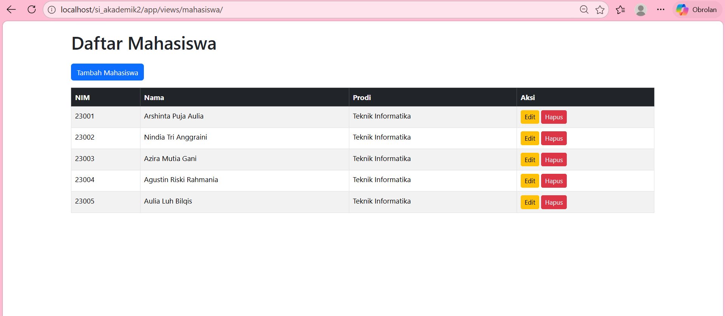
Gambar 7 Hasil Tampilan Daftar Mahasiswa

Membuat View Form Tambah Mahasiswa
File create.php digunakan untuk menampilkan form tambah mahasiswa. Form terdiri dari input NIM, Nama, dan Program Studi.
Kode program yang digunakan adalah:
<!DOCTYPE html>
<html lang="id">

<head>
<meta charset="UTF-8">
<meta name="viewport" content="width=device-width, initial-scale=1">

<title>Tambah Mahasiswa</title>

<link href="https://cdn.jsdelivr.net/npm/bootstrap@5.3.3/dist/css/bootstrap.min.css"
rel="stylesheet">
</head>

<body>

<div class="container mt-4">

<h1 class="mb-4">Tambah Mahasiswa</h1>

<form>

<div class="mb-3">
<label for="nim" class="form-label">NIM</label>
<input type="text" class="form-control" id="nim" name="nim">
</div>

<div class="mb-3">
<label for="nama" class="form-label">Nama</label>
<input type="text" class="form-control" id="nama" name="nama">
</div>

<div class="mb-3">
<label for="prodi" class="form-label">Program Studi</label>
<input type="text" class="form-control" id="prodi" name="prodi">
</div>

<button type="submit" class="btn btn-primary">
Simpan
</button>

<a href="index.php" class="btn btn-secondary">
Kembali
</a>

</form>

</div>

<script src="https://cdn.jsdelivr.net/npm/bootstrap@5.3.3/dist/js/bootstrap.bundle.min.js">
</script>

</body>

</html>

Hasil dari file tersebut berupa form tambah mahasiswa yang memiliki kolom NIM, Nama, dan Program Studi serta tombol Simpan dan Kembali.
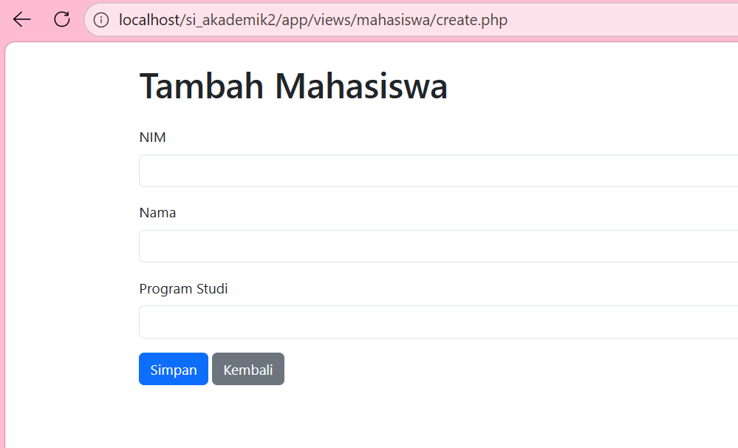
Gambar 8 Hasil Tampilan Form Tambah Mahasiswa
Tombol Tambah Mahasiswa pada halaman daftar mahasiswa diarahkan ke create.php, sedangkan tombol Kembali pada form diarahkan kembali ke index.php.

Pembahasan
Pada praktikum Acara 3 dilakukan pembuatan struktur dasar aplikasi menggunakan konsep MVC dan pembuatan tampilan View dengan Bootstrap 5 CDN. Struktur folder dibuat dengan memisahkan Controllers, Models, dan Views. Pada bagian View dibuat halaman daftar mahasiswa dan form tambah mahasiswa. Halaman daftar mahasiswa menampilkan data dalam bentuk tabel, sedangkan form tambah mahasiswa digunakan sebagai tampilan untuk memasukkan data mahasiswa. Bootstrap 5 CDN digunakan untuk membuat tampilan tabel, form, dan tombol menjadi lebih rapi dan responsif. Pada tahap ini View belum dihubungkan dengan Controller, Model, maupun database sehingga fungsi pengolahan data belum berjalan.

Kesimpulan
Praktikum Acara 3 memberikan pemahaman mengenai struktur dasar MVC dan pembuatan View pada aplikasi web. Hasil praktikum menunjukkan bahwa halaman daftar mahasiswa dan form tambah mahasiswa berhasil dibuat menggunakan Bootstrap 5 CDN. Struktur aplikasi juga telah dipisahkan sesuai konsep MVC sehingga dapat dikembangkan lebih lanjut dengan Controller, Model, dan database pada tahap berikutnya.

ACARA 4
PHP NATIVE VIEW, LAYOUT, DAN DASAR OOP

Latar Belakang
Dalam pengembangan aplikasi web, penggunaan kode yang sama secara berulang pada setiap halaman dapat menyebabkan kode menjadi panjang dan sulit dikelola. Untuk mengatasi hal tersebut, PHP menyediakan `include` dan `require` yang dapat digunakan untuk memanggil file lain. Penggunaan partial dan layout juga dapat membantu memisahkan bagian tampilan yang digunakan secara berulang, seperti navbar dan footer. Selain itu, penggunaan class dan object dapat digunakan untuk mengatur data agar lebih terstruktur. Pada praktikum Acara 4 diterapkan konsep partial, layout, class, object, getter, dan setter pada aplikasi Si-Akademik.

Tujuan
Praktikum ini bertujuan agar mahasiswa dapat membuat layout menggunakan partial, memahami penggunaan `include` dan `require`, membuat class `Mahasiswa` dengan property private, constructor, getter, dan setter, serta menampilkan data dari object ke dalam View menggunakan Bootstrap. Selain itu, melalui tugas mandiri mahasiswa dapat membuat method untuk mengembalikan angkatan berdasarkan dua digit awal NIM.

Hasil Praktik
Pada praktikum Acara 4 berhasil dibuat struktur aplikasi yang menerapkan layout dan partial. File `main.php` digunakan sebagai layout utama, sedangkan `navbar.php` dan `footer.php` digunakan sebagai bagian tampilan yang dipanggil kembali menggunakan `include`. Class `Mahasiswa` juga berhasil dibuat menggunakan property private, constructor, getter, dan setter. Selanjutnya dibuat beberapa object `Mahasiswa` dan ditampilkan pada halaman daftar mahasiswa menggunakan tabel Bootstrap.
Pada bagian tugas mandiri berhasil ditambahkan method `getAngkatan()` yang mengambil dua digit awal dari NIM. Hasil angkatan tersebut kemudian ditampilkan pada tabel daftar mahasiswa.

Implementasi

Studi Kasus
              - Struktur Folder
Struktur folder aplikasi dibuat dengan memisahkan bagian Model dan View serta menyediakan folder layouts dan partials.
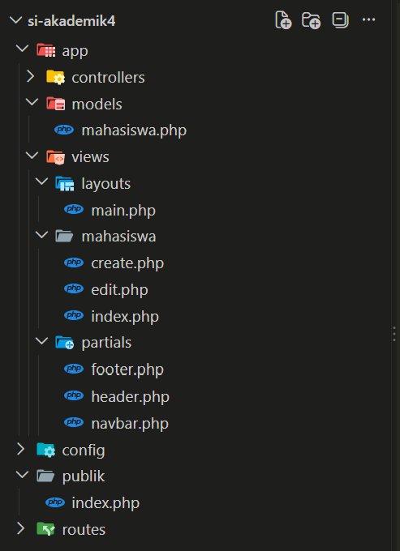
Gambar 9 Struktur Folder
              - Membuat Class Mahasiswa
File app/Models/Mahasiswa.php digunakan untuk membuat class Mahasiswa. Class memiliki property private $nim dan $nama, constructor, getter getNim() dan getNama(), serta setter setNama().
<?php

namespace App\Models;

class Mahasiswa
{
private string $nim;
private string $nama;

public function __construct(string $nim, string $nama)
{
$this->nim = $nim;
$this->nama = $nama;
}

public function getNim(): string
{
return $this->nim;
}

public function getNama(): string
{
return $this->nama;
}

public function setNama(string $nama): void
{
if (strlen($nama) < 3) {
throw new \InvalidArgumentException("Nama terlalu pendek");
}

$this->nama = $nama;
}

public function getAngkatan(): string
{
return substr($this->nim, 0, 2);
}
}
?>

              - Membuat Layout
File app/Views/layouts/main.php digunakan sebagai layout utama. File tersebut memanggil navbar.php menggunakan include, menampilkan isi halaman menggunakan require, dan memanggil footer.php menggunakan include.
<!DOCTYPE html>
<html lang="id">

<head>
<meta charset="UTF-8">
<meta name="viewport" content="width=device-width, initial-scale=1">

<title>Si-Akademik</title>

<link
href="https://cdn.jsdelivr.net/npm/bootstrap@5.3.3/dist/css/bootstrap.min.css"
rel="stylesheet"
>
</head>

<body>

<?php include __DIR__ . '/../partials/navbar.php'; ?>

<main class="container mt-4">

<?php require $content; ?>

</main>

<?php include __DIR__ . '/../partials/footer.php'; ?>

</body>

</html>

              - Membuat Partial
Partial dibuat untuk memisahkan bagian tampilan yang dapat digunakan kembali, yaitu header.php, navbar.php, dan footer.php.
- Kode header.php
<header class="bg-light py-3">
<div class="container">
<h1 class="h4 mb-0">Si-Akademik</h1>
</div>
</header>
- Kode navbar.php
<nav class="navbar navbar-dark bg-dark">
<div class="container">
<a class="navbar-brand" href="#">
Si-Akademik
</a>
</div>
</nav>
- Kode footer.php
<footer class="bg-dark text-white text-center py-3 mt-5">
<p class="mb-0">
© 2026 Si-Akademik
</p>
</footer>

<script src="https://cdn.jsdelivr.net/npm/bootstrap@5.3.3/dist/js/bootstrap.bundle.min.js"></script>

              - Membuat View Daftar Mahasiswa
File app/Views/mahasiswa/index.php digunakan untuk menampilkan data mahasiswa dalam bentuk tabel. Data NIM dan nama diambil melalui method getNim() dan getNama().
<<h1 class="mb-4">Daftar Mahasiswa</h1>

<table class="table table-bordered table-striped">

<thead class="table-dark">
<tr>
<th>No</th>
<th>NIM</th>
<th>Nama</th>
<th>Angkatan</th>
</tr>
</thead>

<tbody>

<?php $no = 1; ?>

<?php foreach ($mahasiswa as $mhs): ?>

<tr>
<td><?= $no++; ?></td>
<td><?= $mhs->getNim(); ?></td>
<td><?= $mhs->getNama(); ?></td>
<td><?= $mhs->getAngkatan(); ?></td>
</tr>

<?php endforeach; ?>

</tbody>

</table>
              - Membuat Object Mahasiswa
File public/index.php digunakan untuk membuat beberapa object dari class `Mahasiswa`. Object tersebut kemudian disimpan dalam array `$mahasiswa` dan ditampilkan melalui View.
<?php

require_once __DIR__ . '/../app/Models/Mahasiswa.php';

use App\Models\Mahasiswa;

$mahasiswa = [
new Mahasiswa('23001', 'Arshinta Puja Aulia'),
new Mahasiswa('23002', 'Nindia Tri Anggraini'),
new Mahasiswa('23003', 'Azira Mutia Gani'),
new Mahasiswa('23004', 'Agustin Riski Rahmania'),
new Mahasiswa('23005', 'Aulia Luh Bilqis')
];

$content = __DIR__ . '/../app/Views/mahasiswa/index.php';

require_once __DIR__ . '/../app/Views/layouts/main.php';

              - Hasil Studi Kasus
Setelah aplikasi dijalankan melalui browser, halaman menampilkan navbar, daftar mahasiswa dalam bentuk tabel, dan footer.
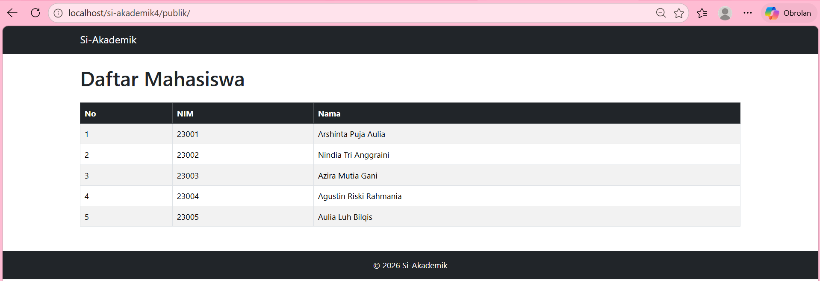

Tugas Mandiri
- Menambahkan Method Angkatan
Pada tugas mandiri ditambahkan method `getAngkatan()` pada class `Mahasiswa`. Method tersebut digunakan untuk mengambil dua digit awal dari NIM.
public function getAngkatan(): string
{
return substr($this->nim, 0, 2);
}
}
?>
Sebagai contoh, NIM `23001` akan menghasilkan angkatan `23`.
- Menampilkan Angkatan pada View
Setelah method dibuat, pada tabel daftar mahasiswa ditambahkan kolom Angkatan dan pemanggilan method `getAngkatan()`.
<h1 class="mb-4">Daftar Mahasiswa</h1>

<table class="table table-bordered table-striped">

<thead class="table-dark">
<tr>
<th>No</th>
<th>NIM</th>
<th>Nama</th>
<th>Angkatan</th>
</tr>
</thead>

<tbody>

<?php $no = 1; ?>

<?php foreach ($mahasiswa as $mhs): ?>

<tr>
<td><?= $no++; ?></td>
<td><?= $mhs->getNim(); ?></td>
<td><?= $mhs->getNama(); ?></td>
<td><?= $mhs->getAngkatan(); ?></td>
</tr>

<?php endforeach; ?>

</tbody>

</table>
- Hasil Tugas Mandiri
Setelah dijalankan, tabel menampilkan NIM, nama, dan angkatan mahasiswa.
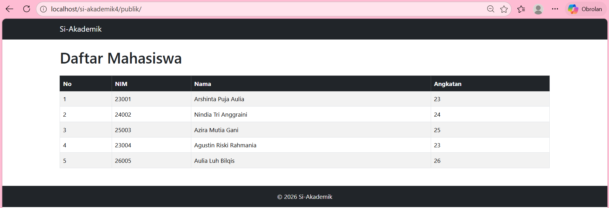

Pembahasan
Pada praktikum Acara 4 diterapkan konsep partial dan layout untuk mengurangi pengulangan kode pada aplikasi web. Layout utama dibuat pada file `main.php`, sedangkan bagian tampilan yang digunakan kembali dibuat dalam bentuk partial. File `navbar.php` dan `footer.php` dipanggil menggunakan `include`, sedangkan isi halaman dipanggil menggunakan `require`. Dengan pembagian tersebut, struktur tampilan aplikasi menjadi lebih terorganisir.
Selain penerapan partial dan layout, dibuat class `Mahasiswa` dengan property private `$nim` dan `$nama`. Constructor digunakan untuk memberikan nilai awal pada object, sedangkan getter digunakan untuk mengambil nilai property. Setter `setNama()` digunakan untuk mengubah nama sekaligus melakukan validasi agar nama tidak kurang dari tiga karakter. Object `Mahasiswa` kemudian dibuat pada `public/index.php` dan datanya ditampilkan pada View menggunakan Bootstrap.
Pada tugas mandiri dilakukan penambahan method `getAngkatan()` pada class `Mahasiswa`. Method tersebut menggunakan `substr()` untuk mengambil dua digit pertama dari NIM. Hasil dari method tersebut kemudian ditampilkan pada tabel melalui View. Dengan demikian, data angkatan dapat diperoleh secara otomatis berdasarkan NIM tanpa harus menuliskannya secara terpisah pada setiap data mahasiswa.

Kesimpulan
Praktikum Acara 4 memberikan pemahaman mengenai penggunaan `include`, `require`, partial, layout, class, dan object dalam pengembangan aplikasi PHP. Studi kasus berhasil menerapkan layout dan partial serta membuat class `Mahasiswa` yang datanya dapat ditampilkan pada View. Pada tugas mandiri berhasil ditambahkan method `getAngkatan()` untuk mengambil dua digit awal NIM dan menampilkannya pada tabel. Hasil praktikum menunjukkan bahwa pemisahan bagian tampilan dan penggunaan class dapat membuat struktur aplikasi menjadi lebih terorganisir dan mudah dikembangkan.

ACARA 5
ROUTING, .HTACCESS, REQUEST DAN RESPONSE

Latar Belakang
Dalam pembuatan aplikasi web, diperlukan suatu mekanisme yang dapat mengatur permintaan pengguna berdasarkan URL yang diakses. Pada aplikasi PHP sederhana, pengguna dapat mengakses file secara langsung melalui URL sehingga alamat yang ditampilkan menjadi kurang rapi dan dapat memperlihatkan struktur file aplikasi.
Untuk mengatasi hal tersebut, dapat digunakan routing dan .htaccess. Routing digunakan untuk menentukan controller dan method yang dijalankan berdasarkan URL yang diminta oleh pengguna. Sementara itu, .htaccess digunakan untuk mengarahkan permintaan URL ke satu file utama atau front controller sehingga URL aplikasi menjadi lebih bersih.
Pada praktikum ini dilakukan implementasi routing sederhana menggunakan PHP, .htaccess, serta konsep front controller. Implementasi dilakukan pada aplikasi Si-Akademik dengan beberapa URL seperti /, /mahasiswa, dan /mahasiswa/create. Selain itu, dilakukan juga tugas mandiri berupa penambahan parameter URL pada /mahasiswa/5.

Tujuan
Praktikum ini bertujuan untuk memahami konsep routing pada aplikasi web berbasis PHP serta memahami fungsi .htaccess dalam mengatur URL. Praktikum juga bertujuan agar mahasiswa mampu membuat front controller menggunakan index.php, menghubungkan URL dengan controller dan method, serta menerapkan parameter sederhana pada URL.

Hasil Praktik
- Studi Kasus
Pada praktikum ini dilakukan implementasi routing sederhana pada proyek Si-Akademik yang berada pada:
C:\xampp\htdocs\si-akademik5
Struktur file yang digunakan adalah:
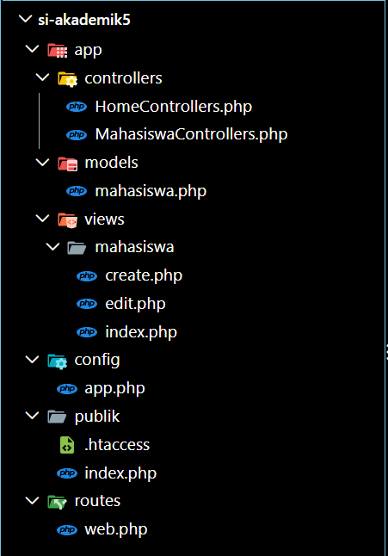
Gambar 10 Struktur File
File .htaccess digunakan untuk mengarahkan permintaan URL menuju index.php.
Kode publik/.htaccess:
RewriteEngine On

RewriteCond %{REQUEST_FILENAME} !-f
RewriteCond %{REQUEST_FILENAME} !-d
RewriteRule ^ index.php [QSA,L]

Selanjutnya dibuat file routes/web.php untuk menentukan hubungan antara URL dengan controller dan method.
Kode routes/web.php:
<?php

$routes = [
'GET' => [
'/' => ['HomeController', 'index'],
'/mahasiswa' => ['MahasiswaController', 'index'],
'/mahasiswa/create' => ['MahasiswaController', 'create'],
],
];

return $routes;

Kemudian dibuat HomeController.php sebagai controller untuk halaman utama.
<?php

class HomeController
{
public function index()
{
echo "Halaman Home";
}
}

Selain itu, dibuat MahasiswaController.php yang memiliki method index() dan create().
<?php

class MahasiswaController
{
public function index()
{
echo "Halaman Mahasiswa";
}

public function create()
{
echo "Halaman Tambah Mahasiswa";
}

public function show($id)
{
echo "Detail Mahasiswa dengan ID: " . $id;
}
}

File publik/index.php digunakan sebagai front controller yang menerima request dari pengguna dan menentukan controller serta method yang akan dijalankan.
Kode publik/index.php:
<?php

require_once __DIR__ . '/../app/Controllers/HomeControllers.php';
require_once __DIR__ . '/../app/Controllers/MahasiswaControllers.php';

$routes = require __DIR__ . '/../routes/web.php';

$uri = parse_url($_SERVER['REQUEST_URI'], PHP_URL_PATH);

$basePath = '/si-akademik5/publik';

if (strpos($uri, $basePath) === 0) {
$uri = substr($uri, strlen($basePath));
}

if ($uri === '') {
$uri = '/';
}

$method = $_SERVER['REQUEST_METHOD'];

$parts = explode('/', trim($uri, '/'));

if (
$method === 'GET' &&
count($parts) === 2 &&
$parts[0] === 'mahasiswa' &&
is_numeric($parts[1])
) {

$controller = new MahasiswaController();

$controller->show($parts[1]);

exit;
}

if (isset($routes[$method][$uri])) {

$route = $routes[$method][$uri];

[$controllerName, $methodName] = explode('@', $route);

$controller = new $controllerName();

$controller->$methodName();

} else {

http_response_code(404);

echo "404 - Halaman Tidak Ditemukan";
}

Setelah seluruh file dibuat, Apache dijalankan melalui XAMPP. Kemudian aplikasi diuji melalui browser dengan beberapa URL.
URL:
http://localhost/si-akademik5/publik/
menampilkan:
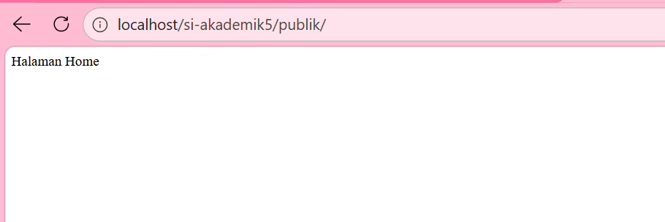
Gambar 11 Hasil pengujian halaman Home
URL:
http://localhost/si-akademik5/publik/mahasiswa
menampilkan:
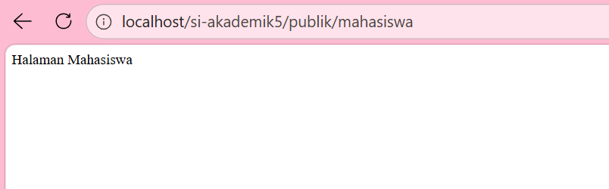
Gambar 12 Hasil pengujian URL `/mahasiswa`

URL:
localhost/si-akademik5/publik/mahasiswa/create
menampilkan:
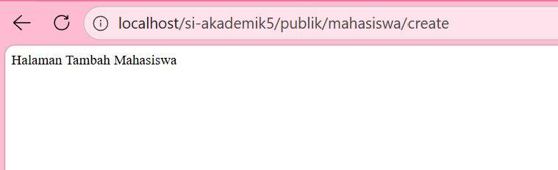
Gambar 13 Hasil pengujian URL `/mahasiswa/create`

Selanjutnya dilakukan pengujian terhadap URL yang tidak tersedia, yaitu:
localhost/si-akademik5/publik/abc
Hasil pengujian menampilkan:
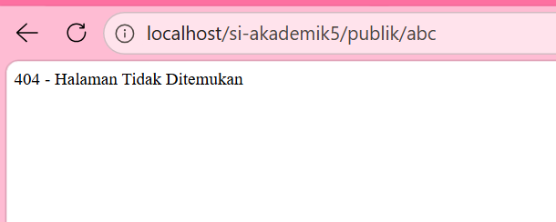
Gambar 14 Hasil pengujian URL yang tidak tersedia
- Tugas Mandiri
Pada tugas mandiri ditambahkan dukungan parameter URL sederhana. Parameter digunakan untuk mengirimkan ID mahasiswa melalui URL.
Contoh URL yang digunakan:
localhost/si-akademik5/publik/mahasiswa/5
URL tersebut akan diproses menggunakan fungsi `explode()` sehingga bagian URL dapat dipisahkan menjadi nama resource dan ID.
Potongan kode yang digunakan:
$parts = explode('/', trim($uri, '/'));

if (
$method === 'GET' &&
count($parts) === 2 &&
$parts[0] === 'mahasiswa' &&
is_numeric($parts[1])
) {

$controller = new MahasiswaController();

$controller->show($parts[1]);

exit;
}

menampilkan:
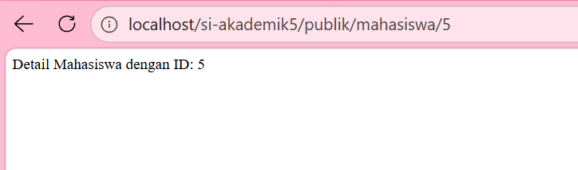
Gambar 15 Hasil pengujian parameter URL `/mahasiswa/5`

Pengujian juga dapat dilakukan dengan ID yang berbeda, misalnya:
localhost/si-akademik5/publik/mahasiswa/10
dan menghasilkan:
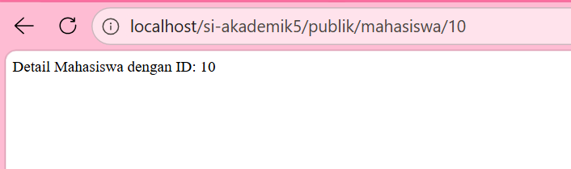
Gambar 16 Hasil pengujian parameter URL `/mahasiswa/10`
Hal tersebut menunjukkan bahwa parameter pada URL dapat berubah sesuai ID yang diberikan.

Pembahasan
Pada praktikum ini dilakukan implementasi routing sederhana pada aplikasi web menggunakan PHP dan Apache. Routing digunakan untuk menghubungkan URL yang diakses pengguna dengan controller dan method tertentu. Dengan adanya routing, pengguna tidak perlu mengakses file controller secara langsung.
Proses dimulai ketika pengguna memasukkan URL pada browser. Browser mengirimkan request kepada web server Apache. File `.htaccess` kemudian mengarahkan request tersebut menuju `index.php` sebagai front controller. Selanjutnya, `index.php` membaca URL yang diminta dan mencocokkannya dengan aturan yang terdapat pada `routes/web.php`.
Sebagai contoh, ketika pengguna mengakses URL `/mahasiswa`, routing akan mencocokkannya dengan aturan:
'/mahasiswa' => 'MahasiswaController@index'
Kemudian `MahasiswaController` dibuat dan method `index()` dijalankan sehingga menghasilkan tulisan "Halaman Mahasiswa".
Hal yang sama juga diterapkan pada URL `/mahasiswa/create`. URL tersebut diarahkan ke method `create()` pada `MahasiswaController`. Apabila URL yang dimasukkan tidak terdapat dalam daftar routing, aplikasi akan memberikan respons dengan kode HTTP 404 dan menampilkan pesan "404 - Halaman Tidak Ditemukan".
Pada tugas mandiri, routing dikembangkan dengan menambahkan parameter pada URL. URL `/mahasiswa/5` diproses menggunakan fungsi `explode()` untuk memisahkan bagian URL. Angka `5` kemudian digunakan sebagai parameter `$id` dan dikirimkan ke method `show($id)`. Dengan demikian, method `show()` dapat menerima ID yang berbeda sesuai dengan parameter yang diberikan pada URL.
Implementasi tersebut menunjukkan bahwa routing dapat membuat pengelolaan URL menjadi lebih terstruktur. Selain itu, penggunaan `.htaccess` dan front controller membuat request aplikasi diproses melalui satu pintu sebelum diteruskan ke controller yang sesuai.

Kesimpulan
Berdasarkan praktikum yang telah dilakukan, dapat disimpulkan bahwa routing digunakan untuk mengatur hubungan antara URL dengan controller dan method pada aplikasi PHP. `.htaccess` digunakan untuk mengarahkan request menuju `index.php` sebagai *front controller`, sehingga request dapat diproses melalui sistem routing.
Hasil pengujian menunjukkan bahwa URL `/`, `/mahasiswa`, dan `/mahasiswa/create` dapat diarahkan ke controller dan method yang sesuai, sedangkan URL yang tidak terdaftar menghasilkan respons 404. Pada tugas mandiri, parameter URL `/mahasiswa/5` juga berhasil digunakan untuk memanggil `show($id)` dengan nilai ID sebesar 5.
Dengan demikian, praktikum ini memberikan pemahaman mengenai dasar routing, `.htaccess`, front controller, serta penggunaan parameter sederhana pada URL dalam aplikasi web berbasis PHP.

ACARA 6
MIDDLEWARE, AUTH SEDERHANA, DAN STRUKTUR FOLDER LENGKAP

Latar Belakang
Dalam pembuatan aplikasi web, diperlukan mekanisme keamanan untuk membatasi akses pengguna terhadap halaman tertentu. Tanpa adanya sistem autentikasi, pengguna dapat mengakses halaman yang seharusnya hanya dapat dibuka setelah melakukan login dengan mengetikkan URL secara langsung.
Untuk mengatasi masalah tersebut, dapat digunakan konsep authentication dan middleware. Authentication digunakan untuk memastikan bahwa pengguna telah melakukan login sebelum mengakses sistem. Sementara itu, middleware digunakan untuk melakukan pengecekan terhadap request sebelum diteruskan ke controller.
Pada praktikum ini dilakukan implementasi authentication dan middleware pada aplikasi Si-Akademik menggunakan PHP. Sistem dibuat dengan halaman login, proses login dan logout, session, serta middleware untuk melindungi halaman dashboard dan data mahasiswa. Selain itu, dilakukan tugas mandiri berupa penambahan flash message untuk memberikan informasi kepada pengguna setelah berhasil login dan logout.

Tujuan
Praktikum ini bertujuan untuk memahami konsep authentication dan middleware pada aplikasi web berbasis PHP. Praktikum juga bertujuan agar mahasiswa mampu membuat proses login dan logout menggunakan session, membuat middleware untuk membatasi akses halaman, menghubungkan middleware dengan routing, serta menambahkan flash message sebagai informasi kepada pengguna setelah melakukan login dan logout.

Hasil Praktik
- Studi Kasus
Pada praktikum ini dilakukan implementasi authentication dan middleware pada proyek Si-Akademik yang berada pada:
`C:\xampp\htdocs\si-akademik6`
Struktur file yang digunakan adalah:
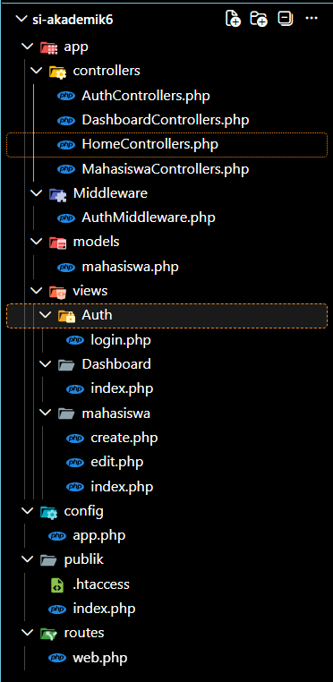
Gambar 17 Struktur Folder Acara 6
Struktur tersebut terdiri dari folder `controllers` yang berisi controller aplikasi, folder `views` yang berisi tampilan halaman, folder `Middleware` yang berisi middleware autentikasi, folder `routes` yang berisi aturan routing, serta folder `publik` sebagai tempat front controller.
Selanjutnya dibuat `AuthController.php` untuk menangani proses login dan logout pengguna.
Kode `app/controllers/AuthControllers.php`:
<?php

class AuthController
{
public function loginForm()
{
if (session_status() === PHP_SESSION_NONE) {
session_start();
}

require __DIR__ . '/../views/Auth/login.php';
}

public function login()
{
if (session_status() === PHP_SESSION_NONE) {
session_start();
}

$username = $_POST['username'] ?? '';
$password = $_POST['password'] ?? '';

if ($username === 'admin' && $password === '12345') {

$_SESSION['logged_in'] = true;
$_SESSION['user_name'] = 'Admin';

// Flash message
$_SESSION['flash'] = 'Selamat datang, Admin';

header('Location: /si-akademik6/publik/dashboard');
exit;
}

$_SESSION['error'] = 'Username atau password salah';

header('Location: /si-akademik6/publik/login');
exit;
}

public function logout()
{
if (session_status() === PHP_SESSION_NONE) {
session_start();
}

$_SESSION = [];

$_SESSION['flash'] = 'Anda telah logout';

header('Location: /si-akademik6/publik/login');
exit;
}
}

Pada kode tersebut terdapat tiga method utama, yaitu `loginForm()`, `login()`, dan `logout()`. Method `loginForm()` digunakan untuk menampilkan halaman login. Method `login()` digunakan untuk memeriksa username dan password. Pada praktikum ini login masih menggunakan data sederhana yaitu username `admin` dan password `12345`.
Jika login berhasil, sistem menyimpan status login pada session melalui:
$_SESSION['logged_in'] = true;

Setelah itu pengguna diarahkan menuju halaman dashboard.
Selanjutnya dibuat form login pada file `app/views/Auth/login.php`.
Kode form login:
<!DOCTYPE html>
<html lang="id">

<head>
<meta charset="UTF-8">
<meta name="viewport" content="width=device-width, initial-scale=1">

<title>Login Si-Akademik</title>

<link
href="https://cdn.jsdelivr.net/npm/bootstrap@5.3.3/dist/css/bootstrap.min.css"
rel="stylesheet"
>
</head>

<body class="bg-light">

<div class="container">

<div class="row justify-content-center mt-5">

<div class="col-md-5">

<div class="card shadow">

<div class="card-header bg-primary text-white text-center">
<h4 class="mb-0">Login Si-Akademik</h4>
</div>

<div class="card-body">

<?php if (isset($_SESSION['error'])): ?>

<div class="alert alert-danger">
<?= htmlspecialchars($_SESSION['error']) ?>
</div>

<?php unset($_SESSION['error']); ?>

<?php endif; ?>

<?php if (isset($_SESSION['flash'])): ?>

<div class="alert alert-success">
<?= htmlspecialchars($_SESSION['flash']) ?>
</div>

<?php unset($_SESSION['flash']); ?>

<?php endif; ?>

<form method="POST"
action="/si-akademik6/publik/login">

<div class="mb-3">

<label class="form-label">
Username
</label>

<input
type="text"
name="username"
class="form-control"
placeholder="Masukkan username"
required
>

</div>

<div class="mb-3">

<label class="form-label">
Password
</label>

<input
type="password"
name="password"
class="form-control"
placeholder="Masukkan password"
required
>

</div>

<button
type="submit"
class="btn btn-primary w-100"
>
Login
</button>

</form>

</div>

</div>

</div>

</div>

</div>

</body>

</html>

Setelah form login dibuat, selanjutnya dibuat `AuthMiddleware.php`. Middleware digunakan untuk mengecek apakah pengguna sudah login sebelum dapat mengakses halaman yang dilindungi.
Kode `app/Middleware/AuthMiddleware.php`:
<?php

class AuthMiddleware
{
public function handle()
{
if (session_status() === PHP_SESSION_NONE) {
session_start();
}

if (
!isset($_SESSION['logged_in']) ||
$_SESSION['logged_in'] !== true
) {
header('Location: /si-akademik6/publik/login');
exit;
}
}
}

Pada kode tersebut dilakukan pengecekan terhadap `$_SESSION['logged_in']`. Jika session tersebut belum bernilai `true`, pengguna dianggap belum login dan akan diarahkan ke halaman login.
Kemudian middleware diterapkan pada file `routes/web.php`.
Kode `routes/web.php`:
<?php

return [

'GET' => [

'/' => [
'controller' => 'HomeController',
'method' => 'index',
'middleware' => []
],

'/login' => [
'controller' => 'AuthController',
'method' => 'loginForm',
'middleware' => []
],

'/dashboard' => [
'controller' => 'DashboardController',
'method' => 'index',
'middleware' => ['AuthMiddleware']
],

'/mahasiswa' => [
'controller' => 'MahasiswaController',
'method' => 'index',
'middleware' => ['AuthMiddleware']
],

'/mahasiswa/create' => [
'controller' => 'MahasiswaController',
'method' => 'create',
'middleware' => ['AuthMiddleware']
],

'/mahasiswa/edit' => [
'controller' => 'MahasiswaController',
'method' => 'edit',
'middleware' => ['AuthMiddleware']
],

'/logout' => [
'controller' => 'AuthController',
'method' => 'logout',
'middleware' => []
]

],

'POST' => [

'/login' => [
'controller' => 'AuthController',
'method' => 'login',
'middleware' => []
]

]

];

Pada routing tersebut, `AuthMiddleware` diterapkan pada route /dashboard dan /mahasiswa. Middleware juga diterapkan pada /mahasiswa/create dan /mahasiswa/edit karena kedua halaman tersebut hanya boleh diakses oleh pengguna yang telah login.
Selanjutnya file publik/index.php digunakan sebagai front controller untuk menerima request dan menjalankan middleware sebelum controller.
Kode `publik/index.php`:
<?php

session_start();

require_once __DIR__ . '/../app/controllers/HomeControllers.php';
require_once __DIR__ . '/../app/controllers/AuthControllers.php';
require_once __DIR__ . '/../app/controllers/DashboardControllers.php';
require_once __DIR__ . '/../app/controllers/MahasiswaControllers.php';
require_once __DIR__ . '/../app/Middleware/AuthMiddleware.php';

$routes = require __DIR__ . '/../routes/web.php';

$uri = parse_url($_SERVER['REQUEST_URI'], PHP_URL_PATH);

$basePath = '/si-akademik6/publik';

// Menghilangkan base path
if (strpos($uri, $basePath) === 0) {
$uri = substr($uri, strlen($basePath));
}

// Jika URL kosong
if ($uri === '') {
$uri = '/';
}

// HTTP Method
$method = $_SERVER['REQUEST_METHOD'];

// Cek Route
if (isset($routes[$method][$uri])) {

$route = $routes[$method][$uri];

// Middleware
if (!empty($route['middleware'])) {

foreach ($route['middleware'] as $middlewareName) {

$middleware = new $middlewareName();

$middleware->handle();
}
}

// Controller
$controllerName = $route['controller'];
$methodName = $route['method'];

$controller = new $controllerName();

$controller->$methodName();

} else {

http_response_code(404);

echo "404 - Halaman Tidak Ditemukan";
}

Setelah seluruh file dibuat, Apache dijalankan melalui XAMPP. Kemudian dilakukan pengujian aplikasi menggunakan browser.
Pertama dilakukan pengujian halaman login melalui URL:
`http://localhost/si-akademik6/publik/login`
Hasil pengujian menampilkan halaman login.
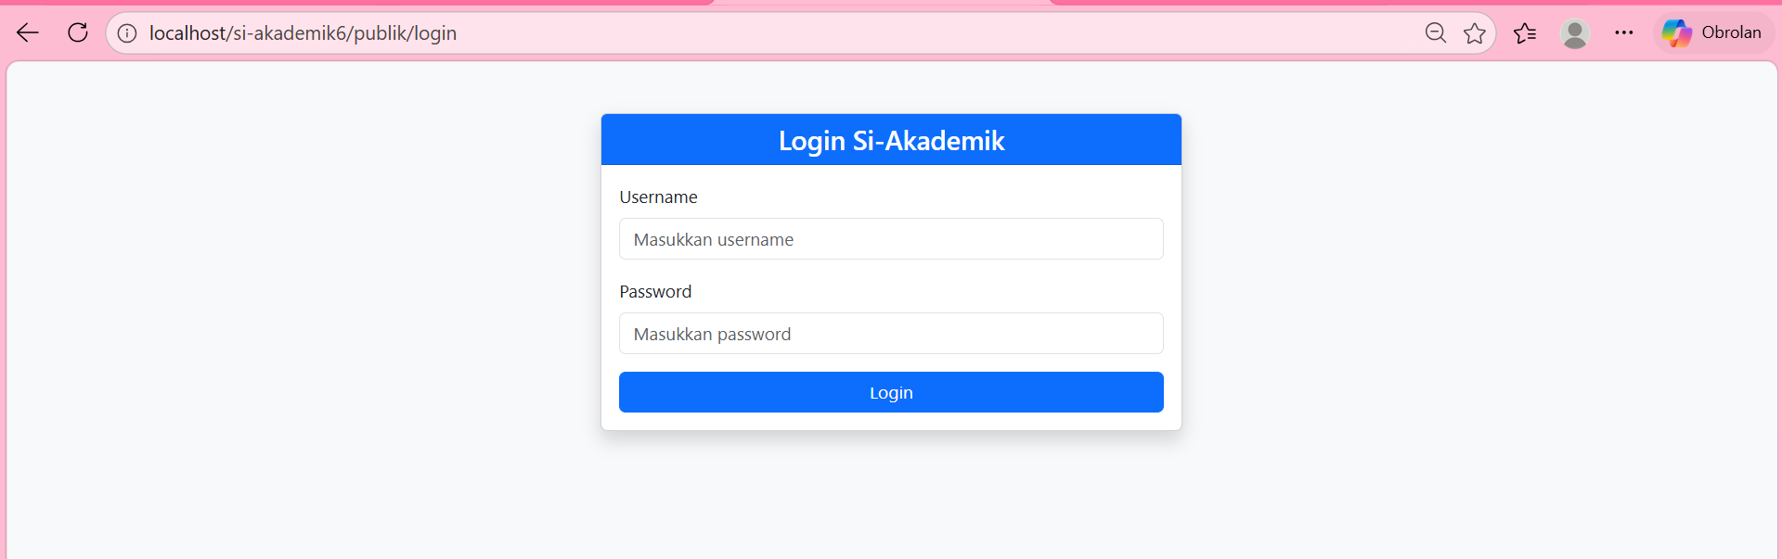
Gambar 18 Hasil Pengujian Halaman Login

Selanjutnya dilakukan pengujian login menggunakan username `admin` dan password `12345`. Setelah login berhasil, pengguna diarahkan ke halaman dashboard.
URL:
`http://localhost/si-akademik6/publik/dashboard`
menampilkan:
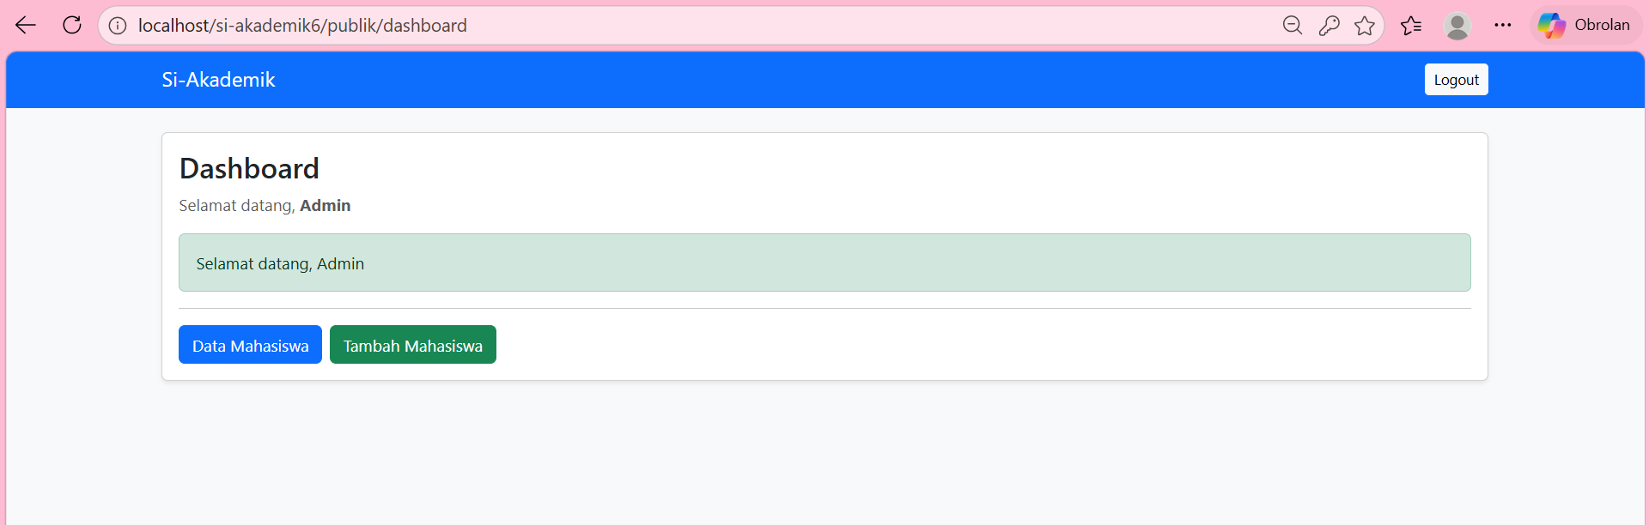
Gambar 19 Hasil Pengujian Dashboard

Kemudian dilakukan pengujian halaman mahasiswa melalui URL:
`http://localhost/si-akademik6/publik/mahasiswa`
Halaman tersebut hanya dapat diakses setelah pengguna berhasil login.
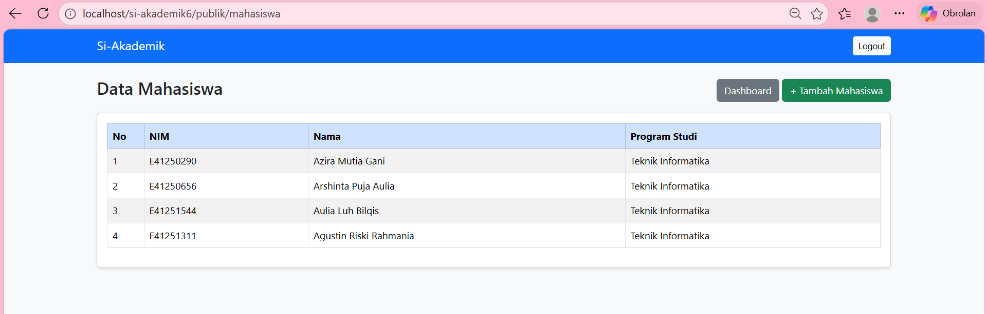
Gambar 20 Hasil Pengujian Halaman Data Mahasiswa
Pengujian berikutnya dilakukan dengan mengakses halaman mahasiswa tanpa login. Jika session login tidak tersedia, middleware akan menjalankan pengalihan menuju halaman login.
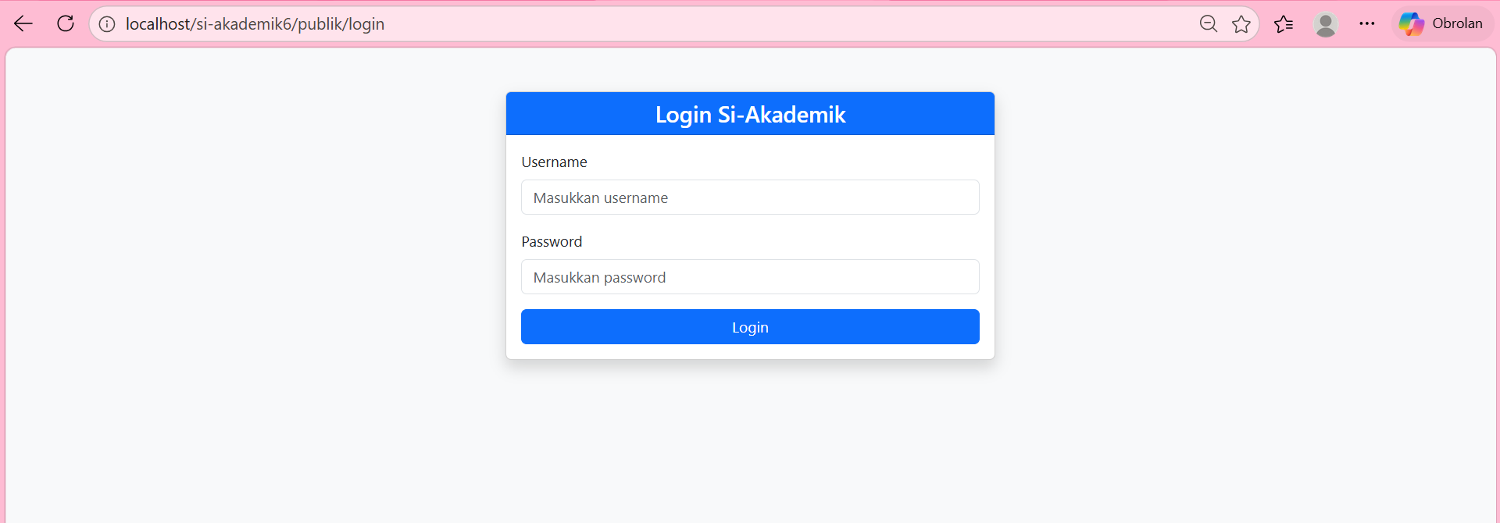
Gambar 21 Hasil Pengujian Middleware Tanpa Login
Hasil tersebut menunjukkan bahwa halaman yang telah dilindungi oleh middleware tidak dapat diakses secara langsung oleh pengguna yang belum login.
- Kesimpulan Studi Kasus
Berdasarkan studi kasus yang dilakukan, authentication dan middleware berhasil diterapkan pada aplikasi Si-Akademik. Proses login menggunakan session untuk menyimpan status pengguna, sedangkan middleware digunakan untuk memeriksa status login sebelum halaman tertentu dijalankan.
- Tugas Mandiri
Pada tugas mandiri ditambahkan flash message untuk memberikan informasi kepada pengguna setelah melakukan login dan logout.
Flash message setelah login dibuat pada `AuthController.php` dengan kode:
$_SESSION['flash'] = 'Selamat datang, Admin';
Pesan tersebut akan ditampilkan pada dashboard setelah pengguna berhasil melakukan login.
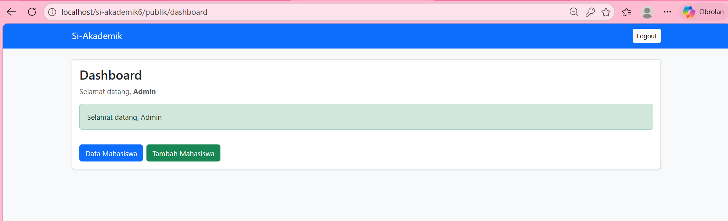
Gambar 22 Flash Message Setelah Login

Flash message kemudian ditampilkan pada halaman dashboard menggunakan kode:
<?php if (isset($_SESSION['flash'])): ?>

<div class="alert alert-success">
<?= htmlspecialchars($_SESSION['flash']) ?>
</div>

<?php unset($_SESSION['flash']); ?>

Selain setelah login, ditambahkan juga flash message setelah pengguna melakukan logout.
Kode pada method `logout()`:
public function logout()
{
if (session_status() === PHP_SESSION_NONE) {
session_start();
}

$_SESSION = [];

$_SESSION['flash'] = 'Anda telah logout';

header('Location: /si-akademik6/publik/login');
exit;
}
}

Setelah pengguna menekan tombol logout, sistem akan mengarahkan pengguna kembali ke halaman login dan menampilkan pesan:
"Anda telah logout."
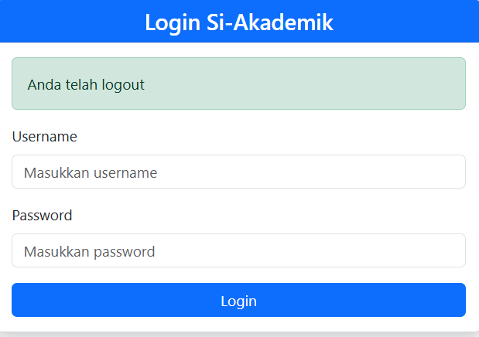
Gambar 23 Flash Message Setelah Logout

Selain flash message, tampilan aplikasi juga dibuat menggunakan Bootstrap 5.3.3 agar tampilan halaman login, dashboard, dan data mahasiswa lebih rapi dan mudah digunakan.
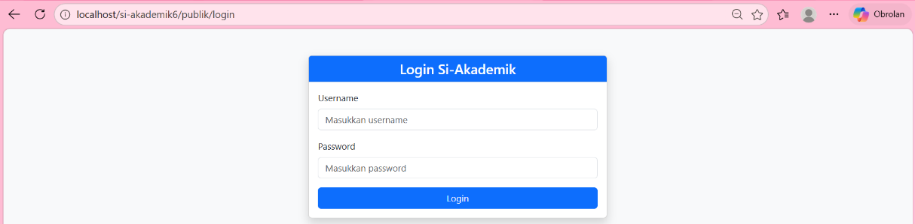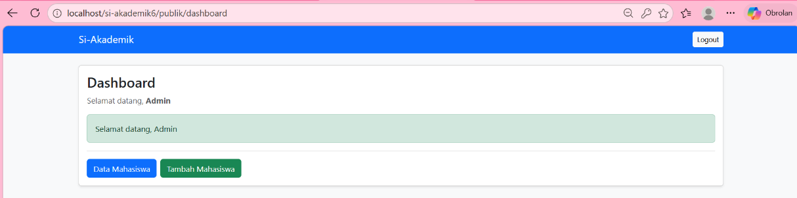
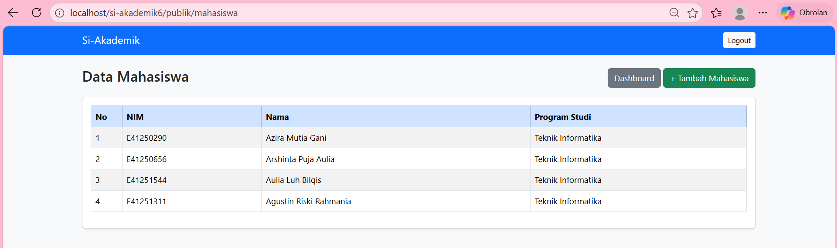
Gambar 24 Tampilan Aplikasi Menggunakan Bootstrap
- Kesimpulan Tugas Mandiri
Pada tugas mandiri berhasil ditambahkan flash message setelah login dan logout. Flash message digunakan untuk memberikan informasi kepada pengguna mengenai proses yang telah dilakukan. Selain itu, tampilan aplikasi dibuat menggunakan Bootstrap sehingga halaman menjadi lebih terstruktur dan rapi.

Pembahasan
Pada praktikum ini dilakukan implementasi authentication dan middleware pada aplikasi web menggunakan PHP. Authentication digunakan untuk melakukan proses login pengguna, sedangkan middleware digunakan untuk membatasi akses ke halaman tertentu.
Proses dimulai ketika pengguna membuka halaman login. Pengguna memasukkan username dan password, kemudian data tersebut dikirim menggunakan method POST menuju route `/login`. `AuthController` akan memeriksa data login yang diberikan. Pada praktikum ini digunakan username `admin` dan password `12345` sebagai simulasi login.
Jika username dan password benar, sistem menyimpan status login menggunakan session:
$_SESSION['logged_in'] = true;
$_SESSION['user_name'] = 'Admin';
Setelah itu pengguna diarahkan menuju halaman dashboard.
Ketika pengguna mengakses halaman yang telah dilindungi, request akan diproses melalui `AuthMiddleware`. Middleware memeriksa nilai `$_SESSION['logged_in']`. Jika nilainya `true`, request dapat diteruskan ke controller. Sebaliknya, jika pengguna belum login, middleware akan mengarahkan pengguna ke halaman login.
Sebagai contoh, ketika pengguna mengakses URL: `/mahasiswa`
routing akan menemukan route yang menggunakan `AuthMiddleware`. Middleware kemudian melakukan pengecekan session sebelum `MahasiswaController` dijalankan.
Dengan demikian, pengguna yang belum login tidak dapat langsung mengakses halaman mahasiswa hanya dengan mengetikkan URL.
Pada tugas mandiri ditambahkan flash message. Setelah login berhasil, sistem menyimpan pesan `Selamat datang, Admin` pada session. Pesan tersebut kemudian ditampilkan pada dashboard. Setelah logout, sistem memberikan pesan `Anda telah logout` dan mengarahkan pengguna kembali ke halaman login.
Penggunaan Bootstrap juga diterapkan pada beberapa halaman untuk memperbaiki tampilan antarmuka aplikasi. Bootstrap menyediakan komponen seperti card, button, navbar, form, alert, dan table sehingga tampilan aplikasi menjadi lebih rapi.
Implementasi authentication, middleware, session, flash message, dan Bootstrap tersebut menunjukkan bahwa aplikasi Si-Akademik memiliki mekanisme pembatasan akses yang lebih terstruktur. Pengguna harus melakukan login terlebih dahulu sebelum dapat mengakses halaman yang telah dilindungi.

Kesimpulan
Berdasarkan praktikum yang telah dilakukan, dapat disimpulkan bahwa authentication digunakan untuk memastikan pengguna melakukan login sebelum mengakses sistem, sedangkan middleware digunakan untuk melindungi route tertentu dari pengguna yang belum login.
Hasil pengujian menunjukkan bahwa halaman login dapat digunakan untuk melakukan proses autentikasi. Setelah login berhasil, pengguna dapat mengakses dashboard dan halaman mahasiswa. Sebaliknya, pengguna yang belum login akan diarahkan kembali ke halaman login ketika mencoba mengakses halaman yang dilindungi middleware.
Pada tugas mandiri, berhasil ditambahkan flash message setelah login dengan pesan "Selamat datang, Admin" dan setelah logout dengan pesan "Anda telah logout". Selain itu, Bootstrap digunakan untuk membuat tampilan aplikasi menjadi lebih rapi dan terstruktur.
Dengan demikian, praktikum ini memberikan pemahaman mengenai penggunaan authentication, session, middleware, routing, flash message, dan Bootstrap dalam pengembangan aplikasi web berbasis PHP.

ACARA 7
DATABASE, CREATE TABLE, DAN MODEL DASAR

Latar Belakang
Dalam pengembangan aplikasi web, data perlu disimpan dengan baik agar dapat digunakan kembali dan dikelola secara terstruktur. Penyimpanan menggunakan file atau array PHP memiliki keterbatasan ketika jumlah data semakin banyak dan data perlu mengalami perubahan. Oleh karena itu, database relasional seperti MySQL digunakan sebagai tempat penyimpanan data secara permanen. Pada praktikum Acara 7 digunakan database si_akademik yang memiliki beberapa tabel untuk mendukung pengelolaan data akademik, yaitu tabel prodi, mahasiswa, dan matakuliah.
Selain membuat database dan tabel, pada praktikum ini juga dipelajari cara menghubungkan PHP dengan database menggunakan konfigurasi PDO serta penggunaan Model untuk mengambil data. Model digunakan untuk berinteraksi dengan data yang ada di database, sedangkan MahasiswaModel digunakan untuk mengambil seluruh data mahasiswa melalui method all(). Hasil pengambilan data tersebut kemudian ditampilkan pada halaman web secara sederhana.

Tujuan Praktikum
Tujuan dari pelaksanaan praktikum Acara 7 adalah:
- Memahami penggunaan database MySQL dalam pengembangan aplikasi web.
- Membuat database si_akademik beserta tabel yang dibutuhkan.
- Memahami penggunaan perintah SQL CREATE TABLE dan INSERT.
- Menghubungkan aplikasi PHP dengan database menggunakan PDO.
- Membuat Model dan MahasiswaModel untuk mengambil serta menampilkan data mahasiswa
  - Hasil Praktikum dan Pembahasan

Jalankan semua perintah CREATE TABLE
Table prodi
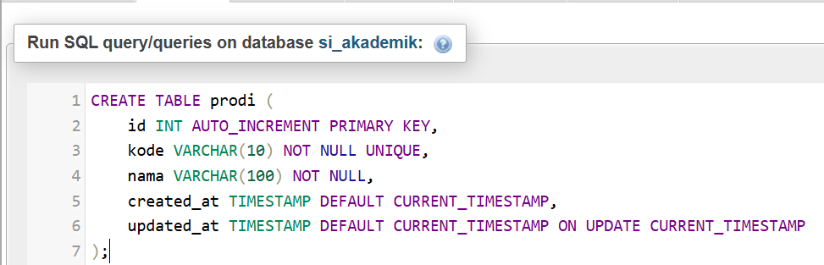
Table mahasiswa
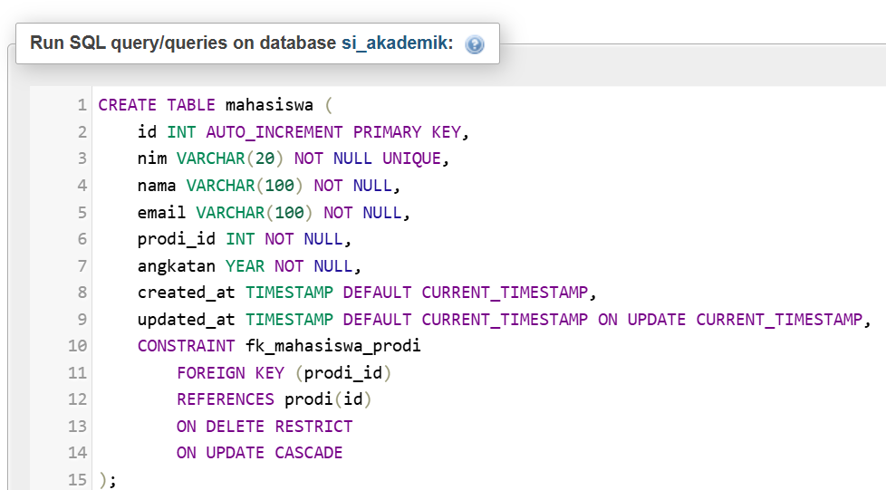

Table matakuliah
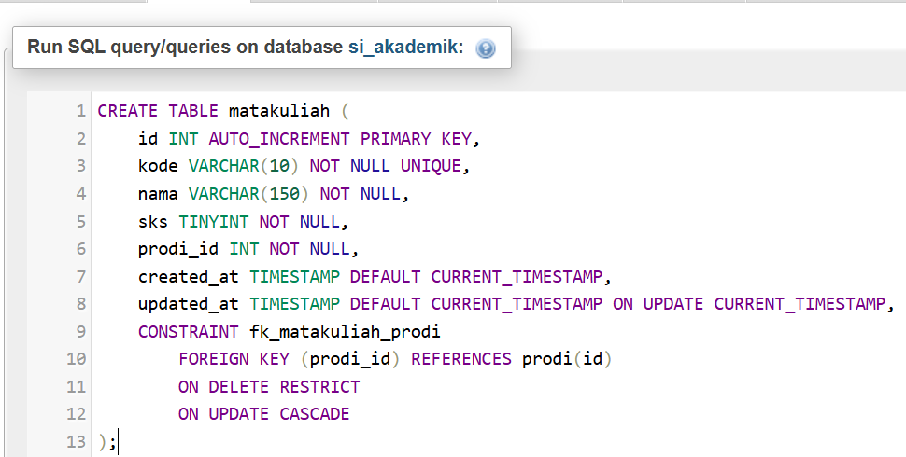

Jalankan INSERT data awal
prodi
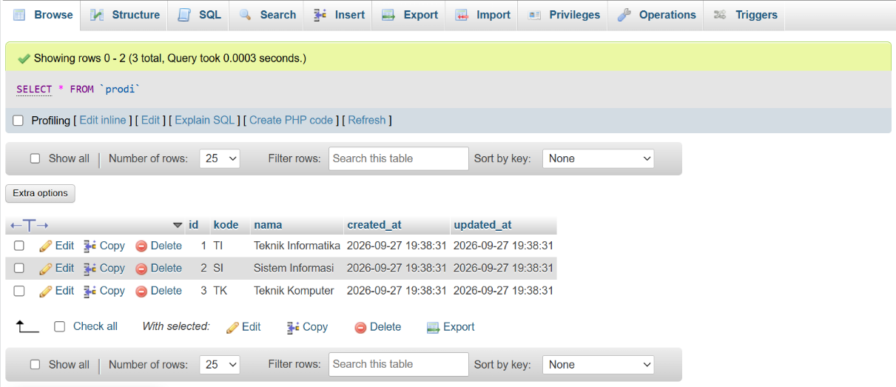

mahasiswa
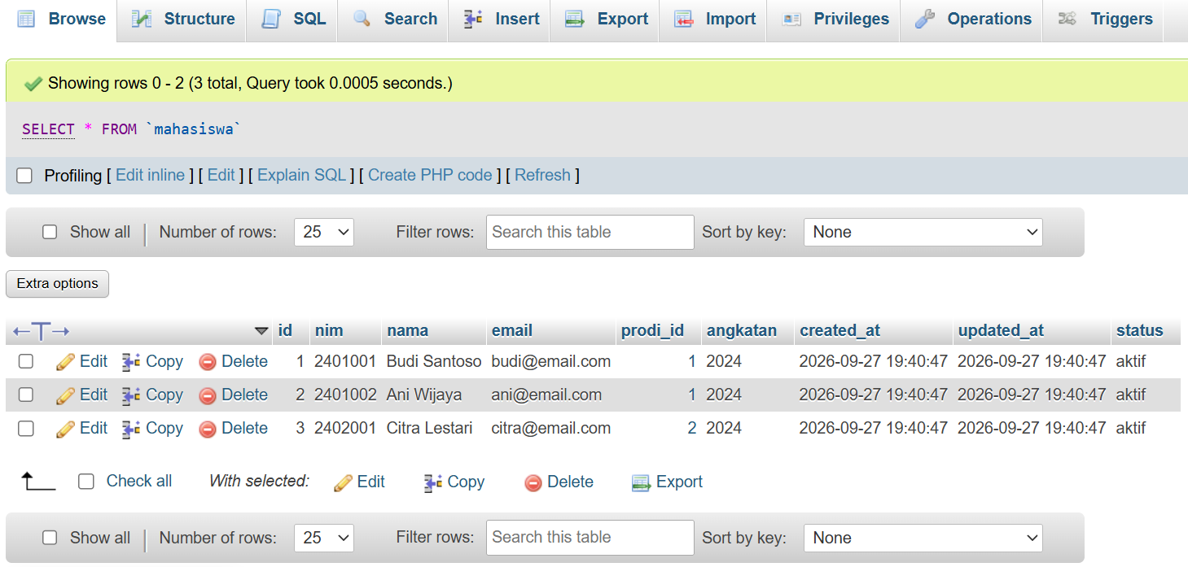
matakuliah
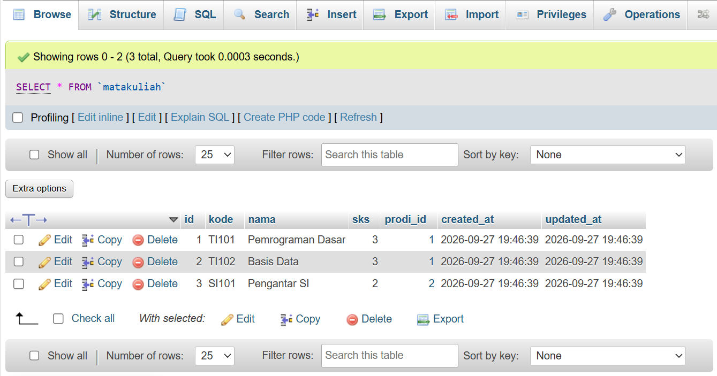

Kode Pemograman Konfigurasi Database
<?php

return [
'host' => 'localhost',
'dbname' => 'si_akademik7',
'username' => 'root',
'password' => '',
'charset' => 'utf8mb4',
];

Kode Pemograman Model Dasar
<?php

class Model
{
protected $db;

public function __construct()
{
$config = require __DIR__ . '/../../config/database.php';

$this->db = new PDO(
"mysql:host={$config['host']};dbname={$config['dbname']};charset={$config['charset']}",
$config['username'],
$config['password']
);

$this->db->setAttribute(
PDO::ATTR_ERRMODE,
PDO::ERRMODE_EXCEPTION
);
}
}

Kode Pemograman app/Models/MahasiswaModel.php
<?php

require_once __DIR__ . '/Model.php';

class Mahasiswa extends Model
{
public function all()
{
$query = "SELECT * FROM mahasiswa";

$stmt = $this->db->query($query);

return $stmt->fetchAll(PDO::FETCH_ASSOC);
}
}

Kode Pemograman app/Controller/MahasiswaController.php
<?php

require_once __DIR__ . '/../Models/Mahasiswa.php';
require_once __DIR__ . '/../Middleware/AuthMiddleware.php';

class MahasiswaController
{
public function index()
{
// Cek apakah user sudah login
AuthMiddleware::handle();

$model = new Mahasiswa();

$mahasiswa = $model->all();

echo "<h1>Data Mahasiswa</h1>";

echo "<table border='1' cellpadding='8' cellspacing='0'>";

echo "<tr>";
echo "<th>ID</th>";
echo "<th>NIM</th>";
echo "<th>Nama</th>";
echo "<th>Email</th>";
echo "<th>Prodi ID</th>";
echo "<th>Angkatan</th>";
echo "<th>Status</th>";
echo "</tr>";

foreach ($mahasiswa as $mhs) {
echo "<tr>";
echo "<td>" . $mhs['id'] . "</td>";
echo "<td>" . $mhs['nim'] . "</td>";
echo "<td>" . $mhs['nama'] . "</td>";
echo "<td>" . $mhs['email'] . "</td>";
echo "<td>" . $mhs['prodi_id'] . "</td>";
echo "<td>" . $mhs['angkatan'] . "</td>";
echo "<td>" . $mhs['status'] . "</td>";
echo "</tr>";
}

echo "</table>";
}

}

Kode Pemograman app/Views/Mahasiswa/index.php
<!DOCTYPE html>
<html>
<head>
<title>Data Mahasiswa</title>
</head>
<body>

<h1>Data Mahasiswa</h1>

<p>
<a href="/si-akademik/public/mahasiswa/create">
+ Tambah Mahasiswa
</a>
</p>

<table border="1" cellpadding="8" cellspacing="0">

<tr>
<th>ID</th>
<th>NIM</th>
<th>Nama</th>
<th>Email</th>
<th>Prodi</th>
<th>Angkatan</th>
<th>Status</th>
<th>Aksi</th>
</tr>

<?php foreach ($mahasiswa as $mhs): ?>

<tr>
<td><?= htmlspecialchars($mhs['id']) ?></td>
<td><?= htmlspecialchars($mhs['nim']) ?></td>
<td><?= htmlspecialchars($mhs['nama']) ?></td>
<td><?= htmlspecialchars($mhs['email']) ?></td>
<td><?= htmlspecialchars($mhs['prodi_nama']) ?></td>
<td><?= htmlspecialchars($mhs['angkatan']) ?></td>
<td><?= htmlspecialchars($mhs['status']) ?></td>

<td>
<a href="/si-akademik/public/mahasiswa/edit?id=<?= $mhs['id'] ?>">
Edit
</a>

<form method="POST"
action="/si-akademik/public/mahasiswa/delete"
style="display:inline;">

<input type="hidden"
name="id"
value="<?= $mhs['id'] ?>">

<button type="submit"
onclick="return confirm('Yakin ingin menghapus mahasiswa ini?')">
Hapus
</button>

</form>
</td>
</tr>

<?php endforeach; ?>

</table>

</body>
</html>

Hasil :
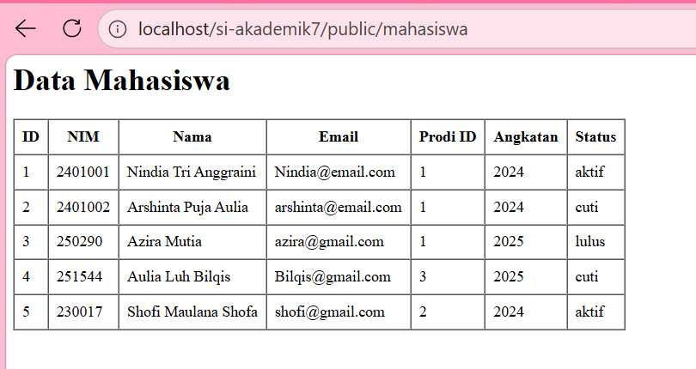
  - Tugas Mandiri
Tambahkan kolom 'status' (ENUM 'aktif','cuti','lulus') pada tabel mahasiswa, isi default 'aktif', lalu update data yang sudah ada.
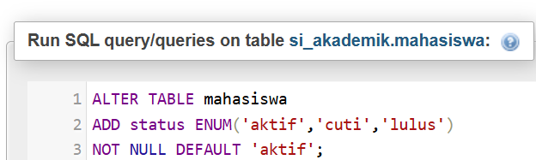
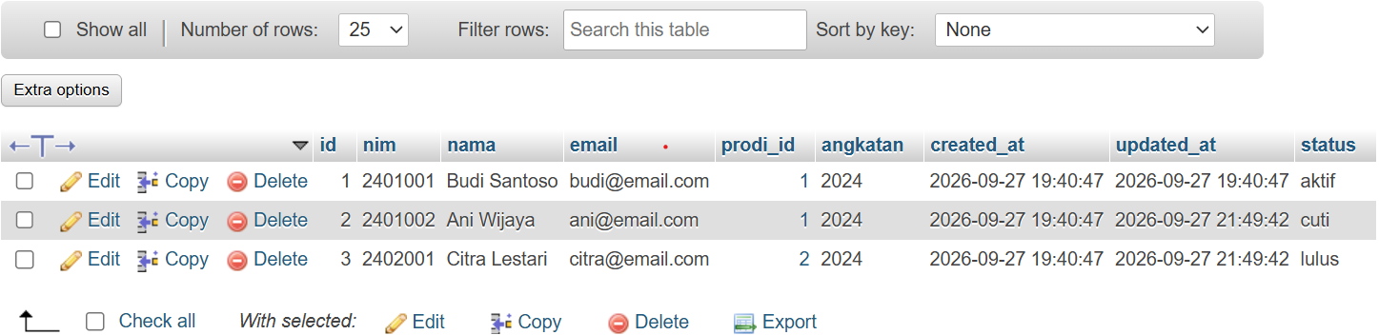
Kode Pemograman mahasiswa/index.php
<!DOCTYPE html>
<html>
<head>
<title>Data Mahasiswa</title>
</head>
<body>

<h1>Data Mahasiswa</h1>

<p>
<a href="/si-akademik/public/mahasiswa/create">
+ Tambah Mahasiswa
</a>
</p>

<table border="1" cellpadding="8" cellspacing="0">

<tr>
<th>ID</th>
<th>NIM</th>
<th>Nama</th>
<th>Email</th>
<th>Prodi</th>
<th>Angkatan</th>
<th>Status</th>
<th>Aksi</th>
</tr>

<?php foreach ($mahasiswa as $mhs): ?>

<tr>
<td><?= htmlspecialchars($mhs['id']) ?></td>
<td><?= htmlspecialchars($mhs['nim']) ?></td>
<td><?= htmlspecialchars($mhs['nama']) ?></td>
<td><?= htmlspecialchars($mhs['email']) ?></td>
<td><?= htmlspecialchars($mhs['prodi_nama']) ?></td>
<td><?= htmlspecialchars($mhs['angkatan']) ?></td>
<td><?= htmlspecialchars($mhs['status']) ?></td>

<td>
<a href="/si-akademik/public/mahasiswa/edit?id=<?= $mhs['id'] ?>">
Edit
</a>

<form method="POST"
action="/si-akademik/public/mahasiswa/delete"
style="display:inline;">

<input type="hidden"
name="id"
value="<?= $mhs['id'] ?>">

<button type="submit"
onclick="return confirm('Yakin ingin menghapus mahasiswa ini?')">
Hapus
</button>

</form>
</td>
</tr>

<?php endforeach; ?>

</table>

</body>
</html>
Hasil :
  - Kesimpulan
Berdasarkan praktikum Acara 7, dapat disimpulkan bahwa database MySQL dapat digunakan sebagai tempat penyimpanan data akademik secara terstruktur dan permanen. Database si_akademik berhasil dibuat beserta tabel prodi, mahasiswa, dan matakuliah, kemudian data awal berhasil dimasukkan ke dalam database.
Selain itu, koneksi PHP dengan database berhasil dilakukan menggunakan PDO. Model dasar dan MahasiswaModel berhasil digunakan untuk mengambil data mahasiswa melalui method all(), kemudian data tersebut dapat ditampilkan pada halaman web. Pada Tugas Mandiri, kolom status juga berhasil ditambahkan dan data mahasiswa yang sudah ada berhasil diperbarui sesuai

ACARA 8
PDO, PREPARED STATEMENT, RELASI, DAN CRUD LENGKAP

Latar Belakang
Dalam pembuatan aplikasi Sistem Informasi Akademik, data perlu dikelola dengan baik agar dapat ditampilkan, ditambahkan, diubah, dan dihapus melalui aplikasi. Proses pengelolaan data tersebut membutuhkan koneksi antara aplikasi PHP dengan database MySQL.
Pada PHP, salah satu cara untuk mengakses database adalah menggunakan PDO (PHP Data Objects). PDO dapat digunakan bersama Prepared Statement untuk menjalankan query dengan lebih aman karena query dan data yang diberikan pengguna dipisahkan. Hal tersebut penting untuk menghindari masalah seperti SQL Injection.
Selain pengelolaan data, aplikasi Sistem Informasi Akademik juga membutuhkan relasi antar tabel. Pada praktikum ini digunakan relasi antara tabel mahasiswa dan tabel prodi sehingga data mahasiswa dapat ditampilkan bersama nama program studinya. Konsep tersebut diterapkan melalui CRUD untuk data Mahasiswa, Prodi, dan Mata Kuliah.

Tujuan
Praktikum dilakukan agar memahami penggunaan PDO dan Prepared Statement dalam menghubungkan aplikasi PHP dengan database MySQL. Praktikum ini bertujuan agar dapat membuat proses CRUD untuk data Mahasiswa, Prodi, dan Mata Kuliah, menerapkan relasi antar tabel menggunakan JOIN, serta membuat fitur pencarian mahasiswa berdasarkan nama atau NIM menggunakan LIKE dengan Prepared Statement.

Hasil Praktik
- Studi Kasus
Pada praktikum Acara 8, aplikasi Sistem Informasi Akademik dikembangkan dengan menggunakan database si_akademik7. Database tersebut digunakan untuk menyimpan data mahasiswa, program studi, dan mata kuliah.
Tahap pertama dilakukan dengan membuat koneksi database menggunakan PDO. Koneksi database dibuat menggunakan pola Singleton sehingga koneksi dapat digunakan oleh bagian aplikasi yang membutuhkan akses database.
Kemudian dibuat proses CRUD untuk data mahasiswa yang terdiri dari proses menampilkan, menambahkan, mengubah, dan menghapus data.
Halaman data mahasiswa menampilkan beberapa informasi seperti:
- NIM
- Nama
- Email
- Program Studi
- Angkatan
- Status
Pada proses menampilkan data mahasiswa digunakan JOIN dengan tabel prodi sehingga nama program studi dapat ditampilkan berdasarkan prodi_id.
Contoh query yang digunakan:
SELECT m.*, p.nama AS prodi_nama
FROM mahasiswa m
JOIN prodi p
ON m.prodi_id = p.id
Dengan penggunaan JOIN tersebut, data mahasiswa tidak hanya menampilkan ID prodi, tetapi juga nama program studinya.
Selanjutnya dibuat CRUD untuk data Prodi. CRUD tersebut digunakan untuk menampilkan, menambahkan, mengubah, dan menghapus data program studi.
CRUD juga diterapkan pada data Mata Kuliah sehingga pengguna dapat melakukan proses tambah, tampil, edit, dan hapus data mata kuliah.
Dalam proses penghapusan data ditambahkan konfirmasi JavaScript. Ketika pengguna menekan tombol hapus, sistem akan menampilkan pesan konfirmasi sebelum data benar-benar dihapus.
- Koneksi database menggunakan PDO
<?php

class Database
{
private static ?PDO $instance = null;

private function __construct() {}

public static function getInstance(): PDO
{
if (self::$instance === null) {
$host = 'localhost';
$dbname = 'si_akademik7';
$username = 'root';
$password = '';

self::$instance = new PDO(
"mysql:host=$host;dbname=$dbname;charset=utf8mb4",
$username,
$password,
[
PDO::ATTR_ERRMODE => PDO::ERRMODE_EXCEPTION,
PDO::ATTR_DEFAULT_FETCH_MODE => PDO::FETCH_ASSOC,
PDO::ATTR_EMULATE_PREPARES => false,
]
);
}

return self::$instance;
}
}
- Halaman Data Mahasiswa
      - MahasiswaModel.php
public function all(string $search = ''): array
{
$sql = "SELECT m.id, m.nim, m.nama, m.email, m.prodi_id,
p.kode AS kode_prodi, p.nama AS nama_prodi,
m.angkatan, m.status
FROM mahasiswa m
LEFT JOIN prodi p ON p.id = m.prodi_id";

if ($search !== '') {
$sql .= " WHERE m.nim LIKE :nim_search OR m.nama LIKE :nama_search";
}

$sql .= " ORDER BY m.id DESC";

$stmt = $this->db->prepare($sql);

if ($search !== '') {
$keyword = '%' . $search . '%';
$stmt->execute([
'nim_search' => $keyword,
'nama_search' => $keyword,
]);
} else {
$stmt->execute();
}

return $stmt->fetchAll();
}
      - MahasiswaController.php
public function index(): void
{
$search = trim($_GET['search'] ?? '');
$mahasiswa = $this->model->all($search);
require __DIR__ . '/../Views/mahasiswa/index.php';
}

      - app\Views\mahasiswa\index.php
<?php
$base = rtrim(dirname($_SERVER['SCRIPT_NAME']), '/\\');
$title = 'Data Mahasiswa';

require __DIR__ . '/../layouts/main.php';
?>

<div class="d-flex justify-content-between align-items-center mb-3">
<h2>Data Mahasiswa</h2>

<a class="btn btn-primary" href="<?= $base . '/mahasiswa/create' ?>">
+ Tambah Mahasiswa
</a>
</div>

<form method="GET"
action="<?= $base . '/mahasiswa' ?>"
class="row g-2 mb-3">

<div class="col-md-10">
<input
type="text"
class="form-control"
name="search"
value="<?= htmlspecialchars($search) ?>"
placeholder="Cari berdasarkan NIM atau nama..."
>
</div>

<div class="col-md-2 d-grid">
<button type="submit" class="btn btn-outline-primary">
Cari
</button>
</div>
</form>

<div class="card">
<div class="card-body table-responsive">

<table class="table table-bordered table-striped align-middle">

<thead class="table-dark">
<tr>
<th>No</th>
<th>NIM</th>
<th>Nama</th>
<th>Email</th>
<th>Prodi</th>
<th>Angkatan</th>
<th>Status</th>
<th>Aksi</th>
</tr>
</thead>

<tbody>

<?php if (!$mahasiswa): ?>
<tr>
<td colspan="8" class="text-center">
Data tidak ditemukan.
</td>
</tr>
<?php endif; ?>

<?php foreach ($mahasiswa as $i => $mhs): ?>
<tr>
<td><?= $i + 1 ?></td>

<td>
<?= htmlspecialchars($mhs['nim']) ?>
</td>

<td>
<?= htmlspecialchars($mhs['nama']) ?>
</td>

<td>
<?= htmlspecialchars($mhs['email']) ?>
</td>

<td>
<?= htmlspecialchars(
$mhs['kode_prodi'] . ' - ' . $mhs['nama_prodi']
) ?>
</td>

<td>
<?= htmlspecialchars($mhs['angkatan']) ?>
</td>

<td>
<span class="badge text-bg-secondary">
<?= htmlspecialchars($mhs['status']) ?>
</span>
</td>

<td class="text-nowrap">
<a
class="btn btn-sm btn-warning"
href="<?= $base . '/mahasiswa/edit?id=' . $mhs['id'] ?>"
>
Edit
</a>

<a
class="btn btn-sm btn-danger"
href="<?= $base . '/mahasiswa/delete?id=' . $mhs['id'] ?>"
onclick="return confirm('Yakin ingin menghapus data mahasiswa ini?')"
>
Hapus
</a>
</td>
</tr>
<?php endforeach; ?>

</tbody>
</table>

</div>
</div>

</div>
</body>
</html>

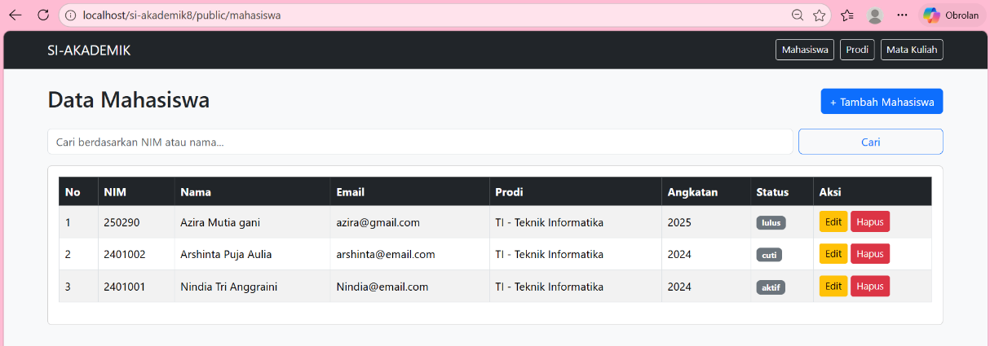
- Form Tambah Mahasiswa
- MahasiswaModel.php
public function create(array $data): bool
{
$stmt = $this->db->prepare(
"INSERT INTO mahasiswa (nim, nama, email, prodi_id, angkatan, status)
VALUES (:nim, :nama, :email, :prodi_id, :angkatan, :status)"
);

return $stmt->execute([
'nim' => $data['nim'],
'nama' => $data['nama'],
'email' => $data['email'],
'prodi_id' => $data['prodi_id'],
'angkatan' => $data['angkatan'],
'status' => $data['status'],
]);
}

- MahasiswaController.php
public function store(): void
{
$data = [
'nim' => trim($_POST['nim'] ?? ''),
'nama' => trim($_POST['nama'] ?? ''),
'email' => trim($_POST['email'] ?? ''),
'prodi_id' => (int) ($_POST['prodi_id'] ?? 0),
'angkatan' => (int) ($_POST['angkatan'] ?? 0),
'status' => $_POST['status'] ?? 'aktif',
];

$this->model->create($data);

$this->redirect('/mahasiswa');
}
- Views/mahasiswa/create.php

<form
method="POST"
action="<?= $base . '/mahasiswa/store' ?>"
class="card card-body"
>

<div class="mb-3">
<label class="form-label">NIM</label>
<input
type="text"
class="form-control"
name="nim"
value="<?= htmlspecialchars($data['nim']) ?>"
>
</div>

<div class="mb-3">
<label class="form-label">Nama</label>
<input
type="text"
class="form-control"
name="nama"
value="<?= htmlspecialchars($data['nama']) ?>"
>
</div>

<div class="mb-3">
<label class="form-label">Email</label>
<input
type="email"
class="form-control"
name="email"
value="<?= htmlspecialchars($data['email']) ?>"
>
</div>

<div class="mb-3">
<label class="form-label">Prodi</label>

<select class="form-select" name="prodi_id">
<option value="">-- Pilih Prodi --</option>

<?php foreach ($prodi as $p): ?>
<option
value="<?= $p['id'] ?>"
<?= (string) $data['prodi_id'] === (string) $p['id']
? 'selected'
: '' ?>
>
<?= htmlspecialchars($p['kode'] . ' - ' . $p['nama']) ?>
</option>
<?php endforeach; ?>
</select>
</div>

<div class="mb-3">
<label class="form-label">Angkatan</label>

<input
type="number"
class="form-control"
name="angkatan"
value="<?= htmlspecialchars($data['angkatan']) ?>"
>
</div>

<div class="mb-3">
<label class="form-label">Status</label>

<select class="form-select" name="status">
<?php foreach (['aktif', 'cuti', 'lulus'] as $s): ?>
<option
value="<?= $s ?>"
<?= $data['status'] === $s ? 'selected' : '' ?>
>
<?= ucfirst($s) ?>
</option>
<?php endforeach; ?>
</select>
</div>

<div>
<button type="submit" class="btn btn-primary">
Simpan
</button>

<a
class="btn btn-secondary"
href="<?= $base . '/mahasiswa' ?>"
>
Batal
</a>
</div>

</form>

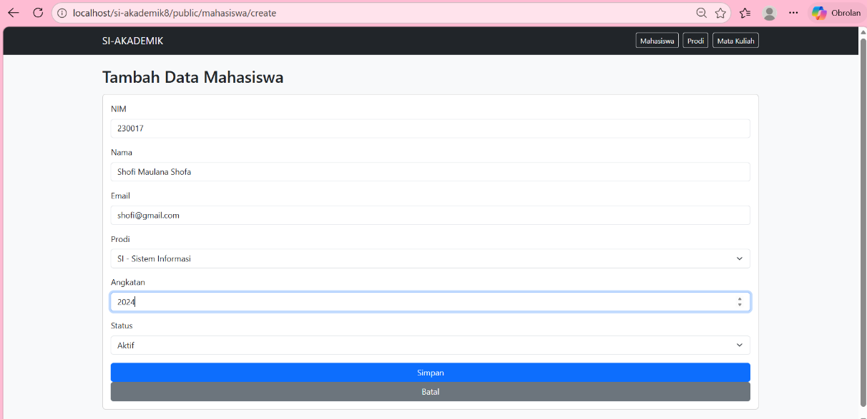
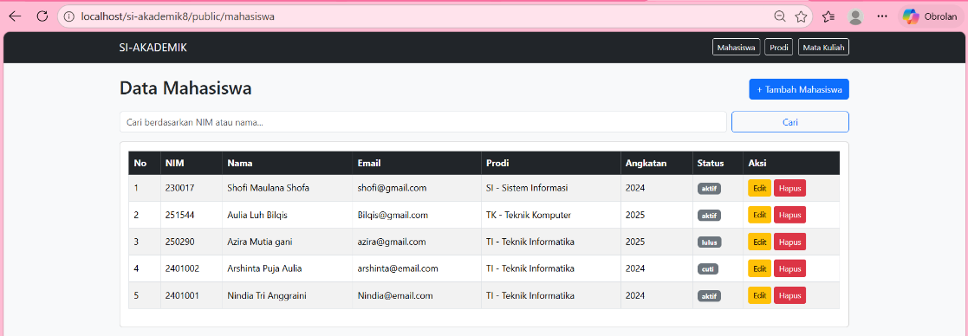
- Form Edit Mahasiswa
- MahasiswaModel.php

public function find(int $id): ?array
{
$stmt = $this->db->prepare("SELECT * FROM mahasiswa WHERE id = :id");
$stmt->execute(['id' => $id]);
$data = $stmt->fetch();
return $data ?: null;
}

public function create(array $data): bool
{
$stmt = $this->db->prepare(
"INSERT INTO mahasiswa (nim, nama, email, prodi_id, angkatan, status)
VALUES (:nim, :nama, :email, :prodi_id, :angkatan, :status)"
);

return $stmt->execute([
'nim' => $data['nim'],
'nama' => $data['nama'],
'email' => $data['email'],
'prodi_id' => $data['prodi_id'],
'angkatan' => $data['angkatan'],
'status' => $data['status'],
]);
}

public function update(int $id, array $data): bool
{
$stmt = $this->db->prepare(
"UPDATE mahasiswa SET nim = :nim, nama = :nama, email = :email,
prodi_id = :prodi_id, angkatan = :angkatan, status = :status
WHERE id = :id"
);

return $stmt->execute([
'id' => $id,
'nim' => $data['nim'],
'nama' => $data['nama'],
'email' => $data['email'],
'prodi_id' => $data['prodi_id'],
'angkatan' => $data['angkatan'],
'status' => $data['status'],
]);
}
- MahasiswaController.php
public function edit(): void
{
$id = (int) ($_GET['id'] ?? 0);

$data = $this->model->find($id);

if (!$data) {
$this->redirect('/mahasiswa');
}

$prodi = $this->prodiModel->all();

// Agar edit.php tidak mengalami
// Undefined variable $errors
$errors = [];

require __DIR__ . '/../Views/mahasiswa/edit.php';
}

- Views/mahasiswa/edit.php
<?php
$base = rtrim(dirname($_SERVER['SCRIPT_NAME']), '/\\');
$title = 'Edit Mahasiswa';

require __DIR__ . '/../layouts/main.php';
?>

<h2 class="mb-3">Edit Data Mahasiswa</h2>

<form
method="POST"
action="<?= $base . '/mahasiswa/update' ?>"
class="card card-body"
>

<input
type="hidden"
name="id"
value="<?= htmlspecialchars($data['id']) ?>"
>

<div class="mb-3">
<label class="form-label">NIM</label>
<input
type="text"
class="form-control"
name="nim"
value="<?= htmlspecialchars($data['nim']) ?>"
required
>
</div>

<div class="mb-3">
<label class="form-label">Nama</label>
<input
type="text"
class="form-control"
name="nama"
value="<?= htmlspecialchars($data['nama']) ?>"
required
>
</div>

<div class="mb-3">
<label class="form-label">Email</label>
<input
type="email"
class="form-control"
name="email"
value="<?= htmlspecialchars($data['email']) ?>"
required
>
</div>

<div class="mb-3">
<label class="form-label">Prodi</label>

<select class="form-select" name="prodi_id" required>
<option value="">-- Pilih Prodi --</option>

<?php foreach ($prodi as $p): ?>
<option
value="<?= $p['id'] ?>"
<?= (string) $data['prodi_id'] === (string) $p['id']
? 'selected'
: '' ?>
>
<?= htmlspecialchars($p['kode'] . ' - ' . $p['nama']) ?>
</option>
<?php endforeach; ?>

</select>
</div>

<div class="mb-3">
<label class="form-label">Angkatan</label>

<input
type="number"
class="form-control"
name="angkatan"
value="<?= htmlspecialchars($data['angkatan']) ?>"
required
>
</div>

<div class="mb-3">
<label class="form-label">Status</label>

<select class="form-select" name="status" required>

<?php foreach (['aktif', 'cuti', 'lulus'] as $s): ?>

<option
value="<?= $s ?>"
<?= $data['status'] === $s ? 'selected' : '' ?>
>
<?= ucfirst($s) ?>
</option>

<?php endforeach; ?>

</select>
</div>

<div>
<button type="submit" class="btn btn-primary">
Simpan Perubahan
</button>

<a
class="btn btn-secondary"
href="<?= $base . '/mahasiswa' ?>"
>
Batal
</a>
</div>

</form>

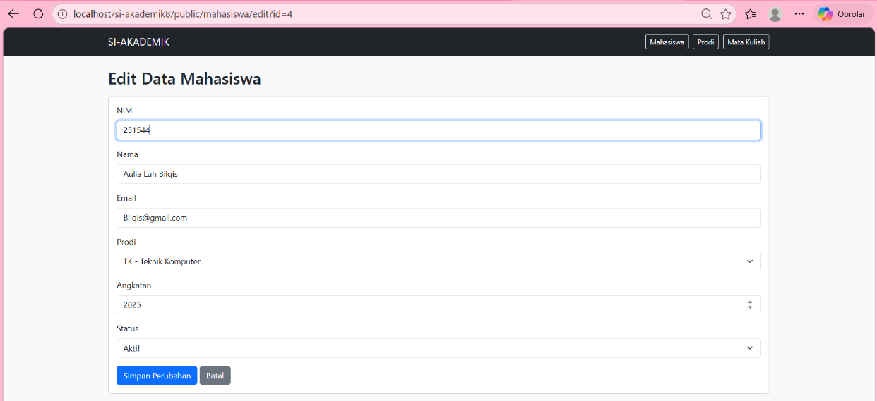

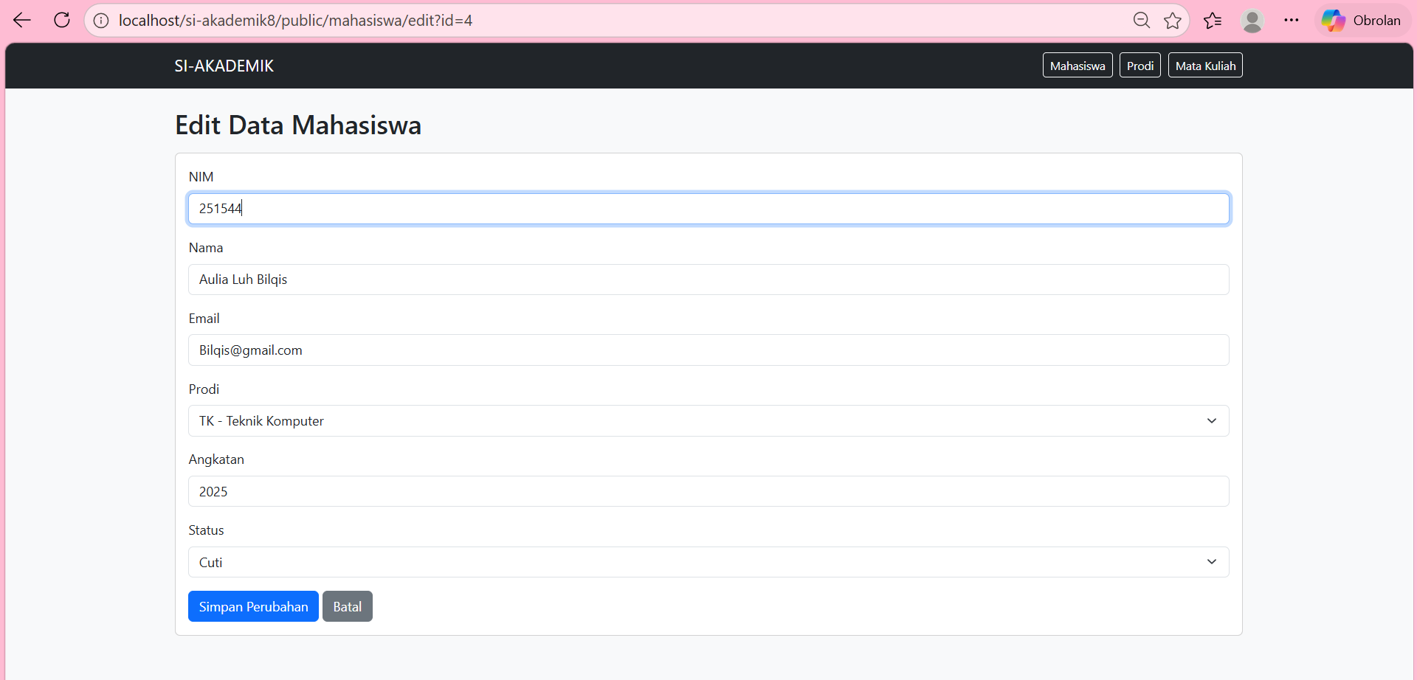
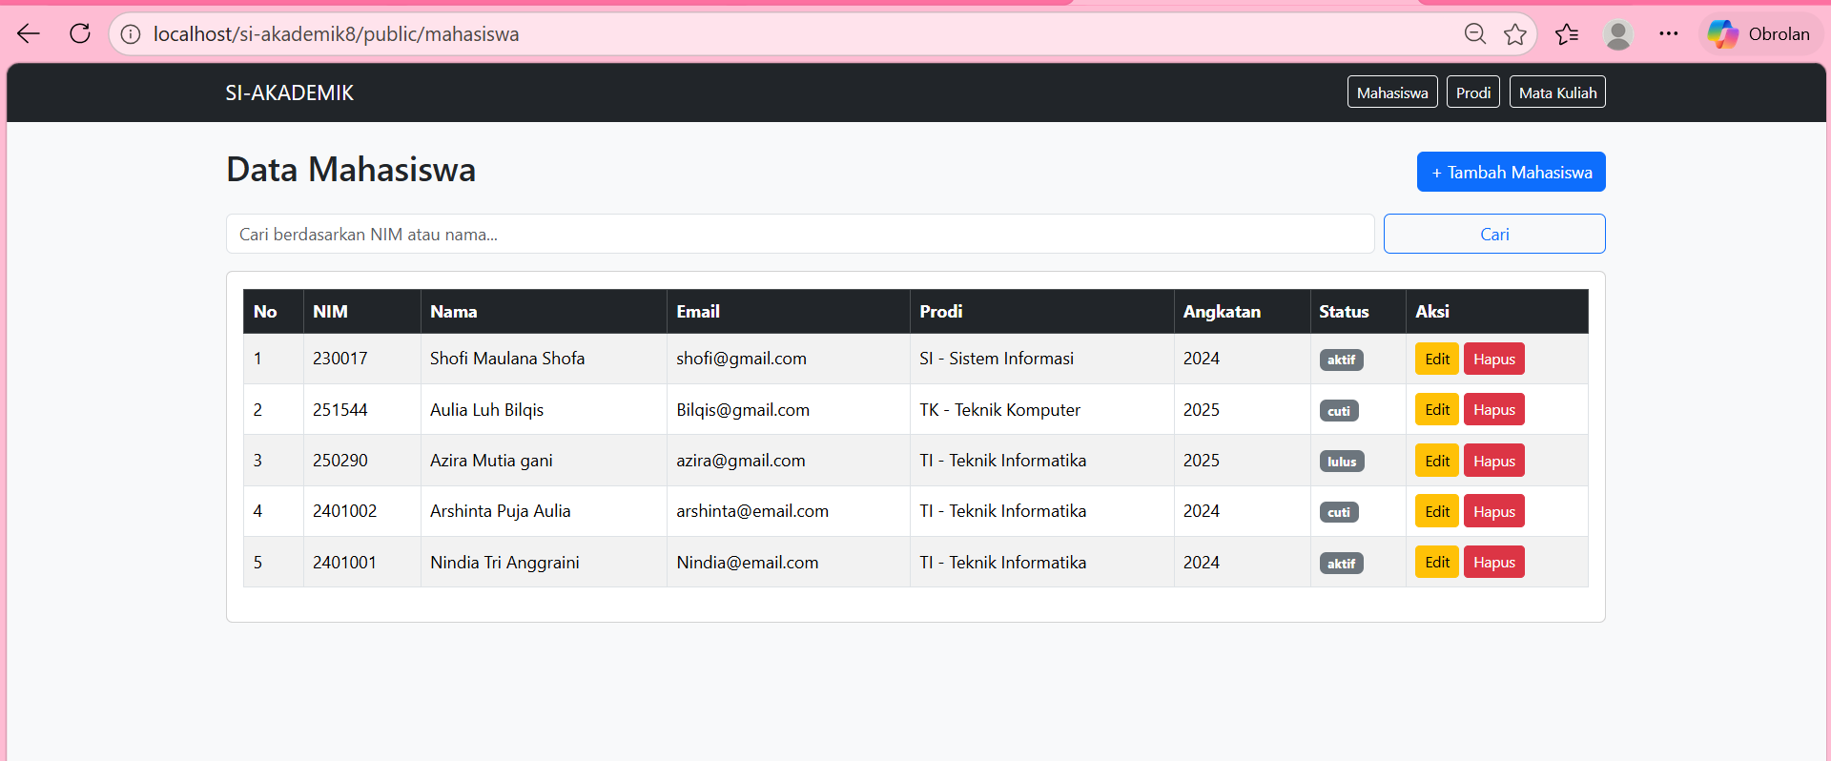
- Hapus Mahasiswa
- MahasiswaModel.php
public function delete(int $id): bool
{
$stmt = $this->db->prepare("DELETE FROM mahasiswa WHERE id = :id");
return $stmt->execute(['id' => $id]);
}

- MahasiswaController.php
public function delete(): void
{
$id = (int) ($_GET['id'] ?? 0);

$this->model->delete($id);

$this->redirect('/mahasiswa');
}
- Data Prodi
<?php
$base = rtrim(dirname($_SERVER['SCRIPT_NAME']), '/\\');
$title = 'Data Prodi';

require __DIR__ . '/../layouts/main.php';
?>

<div class="d-flex justify-content-between align-items-center mb-3">
<h2>Data Program Studi</h2>

<a
class="btn btn-primary"
href="<?= $base . '/prodi/create' ?>"
>
+ Tambah Prodi
</a>
</div>

<div class="card">
<div class="card-body">

<table class="table table-bordered table-striped">

<thead class="table-dark">
<tr>
<th>No</th>
<th>Kode</th>
<th>Nama Prodi</th>
<th>Aksi</th>
</tr>
</thead>

<tbody>

<?php foreach ($prodi as $i => $p): ?>
<tr>
<td><?= $i + 1 ?></td>

<td>
<?= htmlspecialchars($p['kode']) ?>
</td>

<td>
<?= htmlspecialchars($p['nama']) ?>
</td>

<td class="text-nowrap">
<a
class="btn btn-sm btn-warning"
href="<?= $base . '/prodi/edit?id=' . $p['id'] ?>"
>
Edit
</a>

<a
class="btn btn-sm btn-danger"
href="<?= $base . '/prodi/delete?id=' . $p['id'] ?>"
onclick="return confirm('Yakin ingin menghapus prodi ini?')"
>
Hapus
</a>
</td>
</tr>
<?php endforeach; ?>

</tbody>

</table>

</div>
</div>

</div>
</body>
</html>

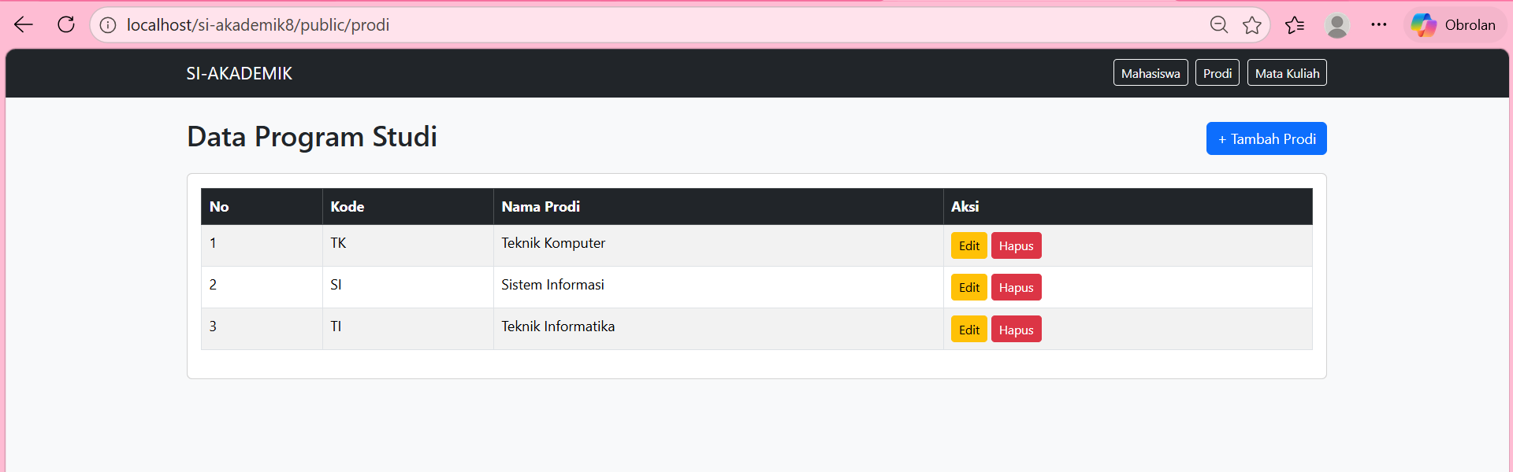
- Konfirmasi Hapus
onclick="return confirm('Yakin ingin menghapus data mahasiswa ini?')"

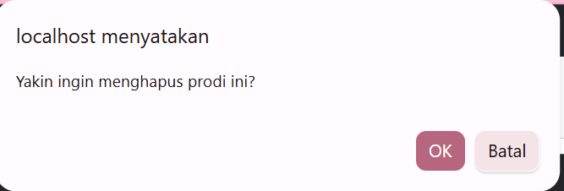
- TUGAS MANDIRI
Pada tugas mandiri ditambahkan fitur pencarian pada halaman data mahasiswa. Fitur tersebut digunakan untuk mencari data berdasarkan NIM atau nama mahasiswa.
Pada halaman mahasiswa terdapat kolom pencarian yang dapat digunakan untuk memasukkan kata kunci.
Contohnya:
Cari: Azira
Query pencarian menggunakan LIKE dan Prepared Statement:
WHERE m.nim LIKE :nim_search
OR m.nama LIKE :nama_search
Nilai pencarian diberikan melalui parameter Prepared Statement sehingga input pengguna tidak langsung digabungkan ke dalam query SQL.
Dengan adanya fitur tersebut, pengguna dapat mencari data mahasiswa berdasarkan sebagian atau seluruh NIM maupun nama.
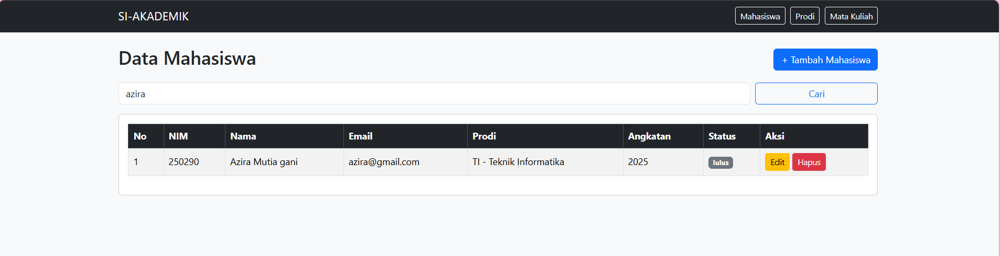
Gambar 25 Fitur Search dan hasil nya

Pembahasan
Dalam praktikum Acara 8, dilakukan pengembangan aplikasi Sistem Informasi Akademik dengan menggunakan PDO untuk menghubungkan PHP dengan database MySQL. PDO digunakan sebagai mekanisme akses database, sedangkan Prepared Statement digunakan ketika menjalankan query yang membutuhkan input dari pengguna.
Prepared Statement memisahkan query SQL dengan data yang diberikan. Hal tersebut diterapkan pada proses CRUD maupun pencarian mahasiswa. Dengan demikian, input seperti:
' OR '1'='1
tidak langsung dianggap sebagai bagian dari perintah SQL karena diproses sebagai data.
Pada pengelolaan data mahasiswa, digunakan operasi CRUD yang terdiri dari proses Create, Read, Update, dan Delete. Create digunakan untuk menambahkan data, Read digunakan untuk menampilkan data, Update digunakan untuk mengubah data, sedangkan Delete digunakan untuk menghapus data.
Selain CRUD Mahasiswa, proses yang sama juga diterapkan pada data Prodi dan Mata Kuliah. Hal tersebut membuat ketiga resource dalam aplikasi dapat dikelola melalui halaman masing-masing.
Relasi database diterapkan pada data mahasiswa dan prodi. prodi_id pada tabel mahasiswa digunakan untuk menghubungkan data mahasiswa dengan tabel prodi. JOIN kemudian digunakan agar halaman mahasiswa dapat menampilkan nama prodi, bukan hanya ID prodi.
Pada proses penghapusan data, digunakan JavaScript confirm() untuk memberikan konfirmasi kepada pengguna sebelum data dihapus. Fitur tersebut membantu memastikan bahwa proses penghapusan dilakukan dengan sengaja.
Pada tugas mandiri, dibuat fitur pencarian mahasiswa berdasarkan NIM atau nama. Pencarian menggunakan LIKE dengan Prepared Statement sehingga kata kunci dapat digunakan untuk mencari data tanpa menggabungkannya secara langsung ke dalam query SQL.
Berdasarkan hasil praktikum, PDO, Prepared Statement, relasi, JOIN, dan CRUD dapat diterapkan secara bersamaan dalam aplikasi Sistem Informasi Akademik. Aplikasi dapat melakukan pengelolaan data Mahasiswa, Prodi, dan Mata Kuliah serta menyediakan pencarian data mahasiswa.

Kesimpulan
Pada praktikum Acara 8 telah diterapkan PDO dan Prepared Statement untuk mengakses database MySQL secara lebih aman. CRUD berhasil diterapkan pada data Mahasiswa, Prodi, dan Mata Kuliah.
Relasi antara mahasiswa dan prodi juga berhasil diterapkan menggunakan JOIN sehingga nama program studi dapat ditampilkan pada data mahasiswa. Selain itu, ditambahkan konfirmasi JavaScript sebelum menghapus data.
Pada tugas mandiri berhasil dibuat fitur pencarian mahasiswa berdasarkan NIM atau nama menggunakan LIKE dengan Prepared Statement. Dengan praktikum ini dapat dipahami penggunaan PDO, Prepared Statement, relasi database, JOIN, dan CR

ACARA 9
OOP MVC LANJUTAN: OBJECT, DEPENDENCY, GETTER SETTER

Tujuan Praktikum
  - Memahami Object Composition.
  - Memahami Dependency Injection.
  - Menggunakan Getter dan Setter.
  - Menerapkan validasi pada Setter.
  - Melakukan refactoring CRUD mahasiswa menggunakan konsep OOP.

Dasar Teori
  - Object Composition adalah membuat sebuah class memiliki object dari class lain.
Contohnya:
Controller → memiliki Repository → memiliki Database
  - Dependency Injection adalah memberikan object yang dibutuhkan sebuah class melalui
constructor.
  - Getter digunakan untuk mengambil nilai atribut.
  - Setter digunakan untuk mengubah nilai atribut dan dapat digunakan untuk melakukan
validasi.

Studi Kasus
Pada praktikum ini dilakukan refactoring aplikasi mahasiswa dengan menerapkan Object Composition, Dependency Injection, serta Getter dan Setter.
Database dikelola oleh class Database, kemudian object tersebut diberikan kepada MahasiswaRepository. Repository selanjutnya diberikan kepada MahasiswaController.
Struktur hubungan object: Database - MahasiswaRepository - MahasiswaController - View
Class Mahasiswa menggunakan atribut private dan menyediakan Getter serta Setter. Setter juga digunakan untuk melakukan validasi NIM dan nama.
- Class Mahasiswa
app/Models/Mahasiswa.php
Semua atribut dibuat private.
Getter digunakan untuk mengambil data dan Setter digunakan untuk mengubah data
sekaligus melakukan validasi.
<?php

class Mahasiswa
{
private $id;
private $nim;
private $nama;
private $email;
private $prodi_id;
private $angkatan;
private $status;

public function getId()
{
return $this->id;
}

public function setId($id)
{
$this->id = $id;
}

public function getNim()
{
return $this->nim;
}

public function setNim($nim)
{
if (!is_numeric($nim)) {
throw new Exception("NIM harus berupa angka.");
}

$this->nim = $nim;
}

public function getNama()
{
return $this->nama;
}

public function setNama($nama)
{
if (trim($nama) === '') {
throw new Exception("Nama mahasiswa tidak boleh kosong.");
}

$this->nama = $nama;
}

public function getEmail()
{
return $this->email;
}

public function setEmail($email)
{
$this->email = $email;
}

public function getProdiId()
{
return $this->prodi_id;
}

public function setProdiId($prodi_id)
{
$this->prodi_id = $prodi_id;
}

public function getAngkatan()
{
return $this->angkatan;
}

public function setAngkatan($angkatan)
{
$this->angkatan = $angkatan;
}

public function getStatus()
{
return $this->status;
}

public function setStatus($status)
{
$this->status = $status;
}
}
- Mahasiswa Repository
app/Repositories/MahasiswaRepository.php
Repository menerima object Database melalui constructor.
<?php

require_once __DIR__ . '/../Core/Database.php';
require_once __DIR__ . '/Mahasiswa.php';

class MahasiswaRepository
{
private $db;

public function __construct(Database $database)
{
$this->db = $database->getConnection();
}

public function all()
{
$sql = "SELECT
m.id,
m.nim,
m.nama,
m.email,
m.prodi_id,
p.nama AS prodi_nama,
m.angkatan,
m.status
FROM mahasiswa m
JOIN prodi p ON m.prodi_id = p.id
ORDER BY m.nim";

$stmt = $this->db->prepare($sql);
$stmt->execute();

return $stmt->fetchAll(PDO::FETCH_ASSOC);
}

public function find($id)
{
$sql = "SELECT * FROM mahasiswa WHERE id = :id";

$stmt = $this->db->prepare($sql);

$stmt->execute([
':id' => $id
]);

return $stmt->fetch(PDO::FETCH_ASSOC);
}

public function create($data)
{
$mahasiswa = new Mahasiswa();

$mahasiswa->setNim($data['nim']);
$mahasiswa->setNama($data['nama']);
$mahasiswa->setEmail($data['email']);
$mahasiswa->setProdiId($data['prodi_id']);
$mahasiswa->setAngkatan($data['angkatan']);
$mahasiswa->setStatus($data['status']);

$sql = "INSERT INTO mahasiswa
(nim, nama, email, prodi_id, angkatan, status)
VALUES
(:nim, :nama, :email, :prodi_id, :angkatan, :status)";

$stmt = $this->db->prepare($sql);

return $stmt->execute([
':nim' => $mahasiswa->getNim(),
':nama' => $mahasiswa->getNama(),
':email' => $mahasiswa->getEmail(),
':prodi_id' => $mahasiswa->getProdiId(),
':angkatan' => $mahasiswa->getAngkatan(),
':status' => $mahasiswa->getStatus()
]);
}

public function update($id, $data)
{
$mahasiswa = new Mahasiswa();

$mahasiswa->setId($id);
$mahasiswa->setNim($data['nim']);
$mahasiswa->setNama($data['nama']);
$mahasiswa->setEmail($data['email']);
$mahasiswa->setProdiId($data['prodi_id']);
$mahasiswa->setAngkatan($data['angkatan']);
$mahasiswa->setStatus($data['status']);

$sql = "UPDATE mahasiswa SET
nim = :nim,
nama = :nama,
email = :email,
prodi_id = :prodi_id,
angkatan = :angkatan,
status = :status
WHERE id = :id";

$stmt = $this->db->prepare($sql);

return $stmt->execute([
':id' => $mahasiswa->getId(),
':nim' => $mahasiswa->getNim(),
':nama' => $mahasiswa->getNama(),
':email' => $mahasiswa->getEmail(),
':prodi_id' => $mahasiswa->getProdiId(),
':angkatan' => $mahasiswa->getAngkatan(),
':status' => $mahasiswa->getStatus()
]);
}

public function delete($id)
{
$sql = "DELETE FROM mahasiswa WHERE id = :id";

$stmt = $this->db->prepare($sql);

return $stmt->execute([
':id' => $id
]);
}
}

- Mahasiswa Controller
app/Controllers/MahasiswaController.php
Perhatikan bahwa Controller tidak membuat koneksi database langsung.
Repository diberikan melalui constructor.
<?php

require_once __DIR__ . '/../Models/MahasiswaRepository.php';

class MahasiswaController
{
private $repository;

public function __construct(MahasiswaRepository $repository)
{
$this->repository = $repository;
}

public function index()
{
$mahasiswa = $this->repository->all();

require __DIR__ . '/../Views/mahasiswa/index.php';
}

public function create()
{
require __DIR__ . '/../Views/mahasiswa/create.php';
}

public function store()
{
if ($_SERVER['REQUEST_METHOD'] !== 'POST') {
header('Location: /si-akademik9/public/mahasiswa');
exit;
}

try {
$this->repository->create([
'nim' => $_POST['nim'],
'nama' => $_POST['nama'],
'email' => $_POST['email'],
'prodi_id' => $_POST['prodi_id'],
'angkatan' => $_POST['angkatan'],
'status' => $_POST['status']
]);

header('Location: /si-akademik9/public/mahasiswa');
exit;

} catch (Exception $e) {
echo "Terjadi kesalahan: " . $e->getMessage();
}
}

public function edit()
{
$id = $_GET['id'] ?? null;

if (!$id) {
header('Location: /si-akademik9/public/mahasiswa');
exit;
}

$mahasiswa = $this->repository->find($id);

if (!$mahasiswa) {
echo "Data mahasiswa tidak ditemukan.";
return;
}

require __DIR__ . '/../Views/mahasiswa/edit.php';
}

public function update()
{
if ($_SERVER['REQUEST_METHOD'] !== 'POST') {
header('Location: /si-akademik9/public/mahasiswa');
exit;
}

try {
$this->repository->update(
$_POST['id'],
[
'nim' => $_POST['nim'],
'nama' => $_POST['nama'],
'email' => $_POST['email'],
'prodi_id' => $_POST['prodi_id'],
'angkatan' => $_POST['angkatan'],
'status' => $_POST['status']
]
);

header('Location: /si-akademik9/public/mahasiswa');
exit;

} catch (Exception $e) {
echo "Terjadi kesalahan: " . $e->getMessage();
}
}

public function destroy()
{
if ($_SERVER['REQUEST_METHOD'] !== 'POST') {
header('Location: /si-akademik9/public/mahasiswa');
exit;
}

$this->repository->delete($_POST['id']);

header('Location: /si-akademik9/public/mahasiswa');
exit;
}
}

Hasil Studi Kasus
- Uji Read
http://localhost/minggu5/acara9/public/mahasiswa
Data mahasiswa tampil pada halaman.
Hasil: berhasil menampilkan data mahasiswa.
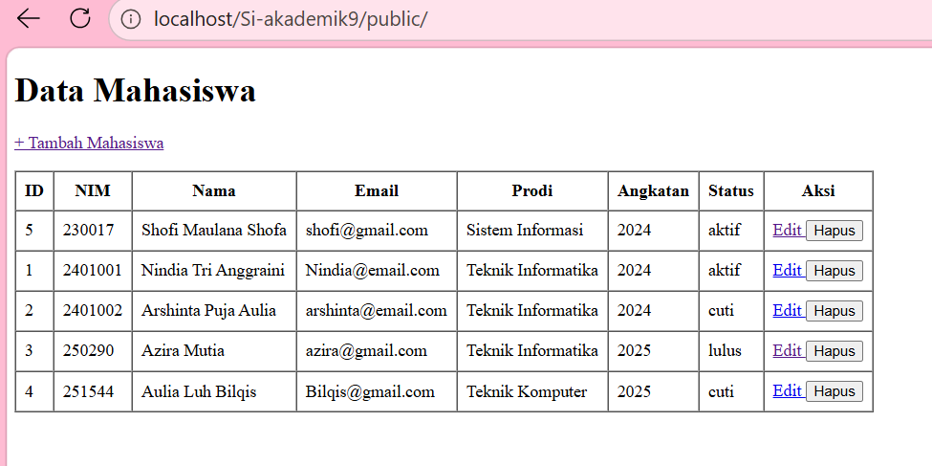
- Uji Create
Masukkan:
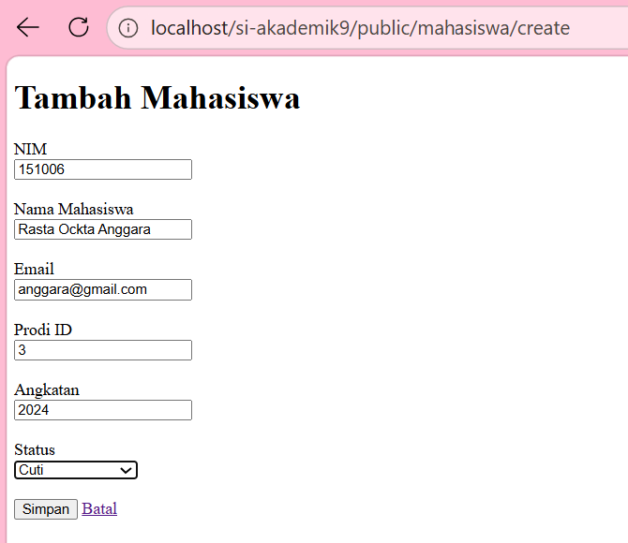
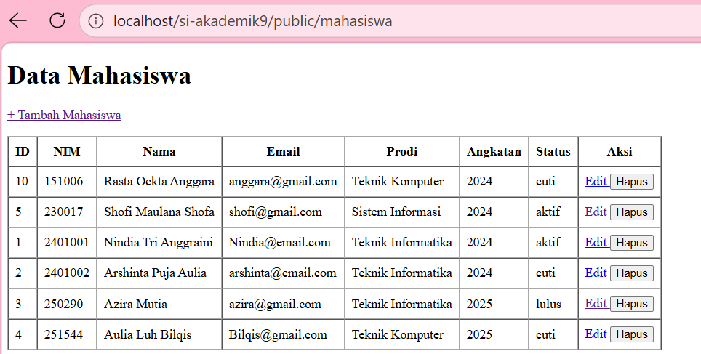
Hasil: data berhasil masuk ke database.
- Uji Update
Klik Edit, kemudian ubah nama:
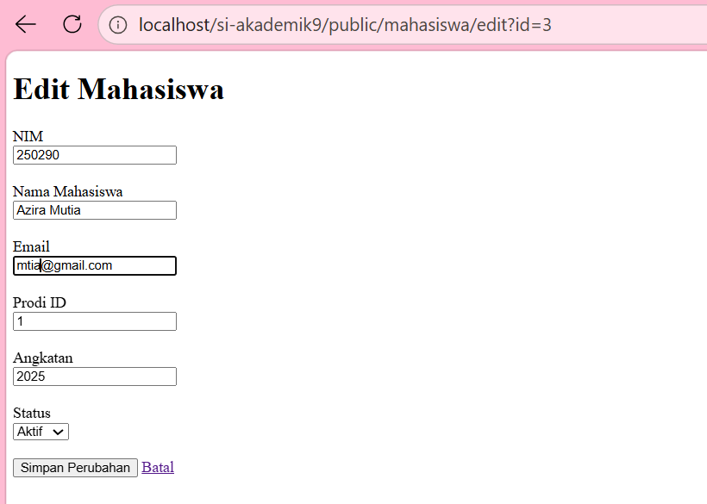
Hasil: data berhasil diperbarui.
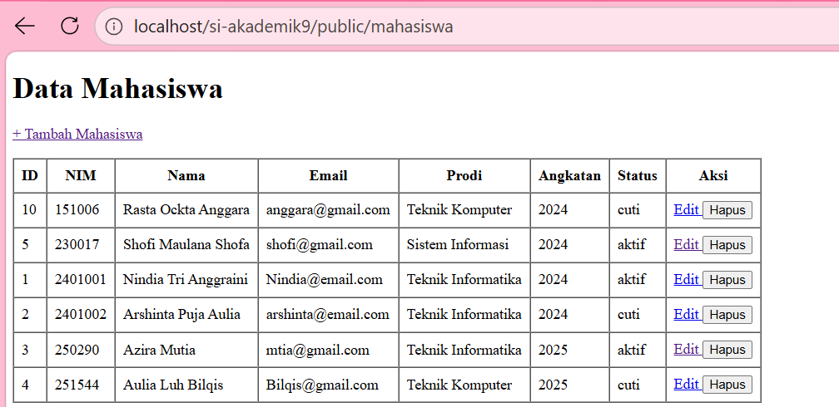
- Uji Delete
Klik Hapus.
Konfirmasi penghapusan.
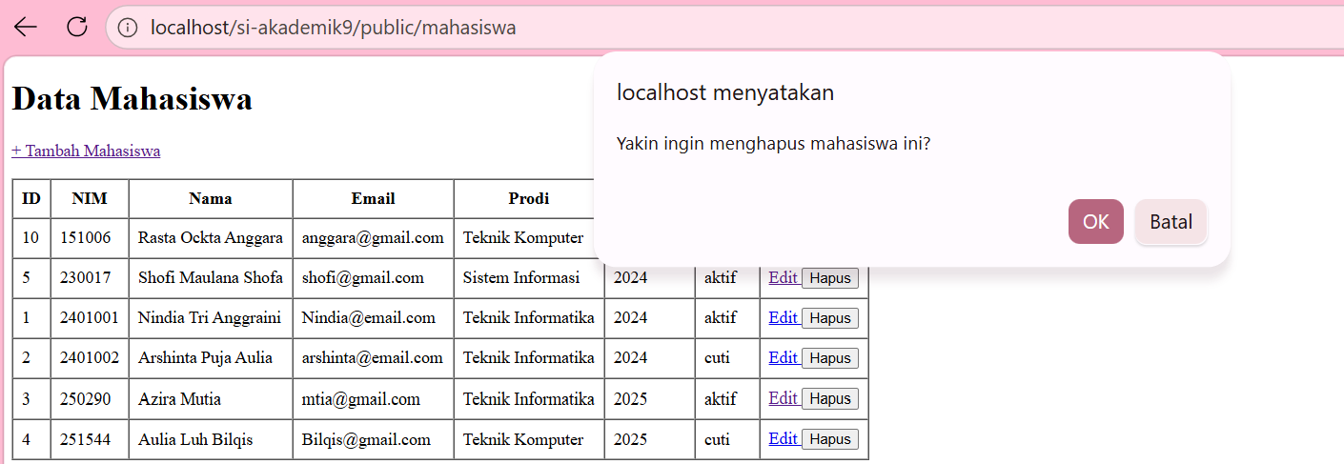
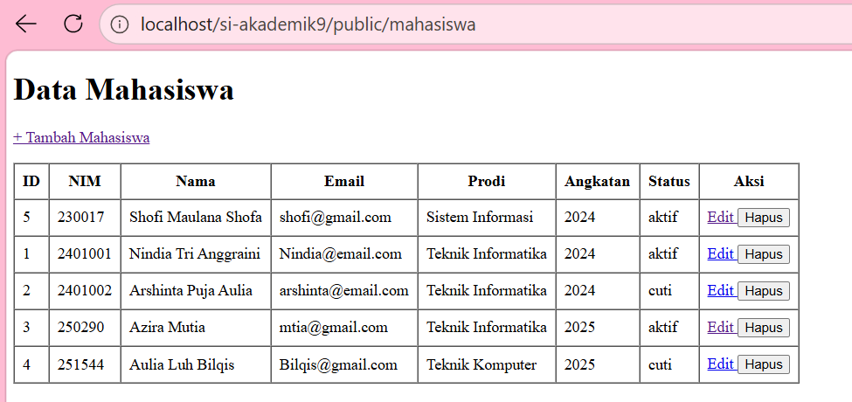
Hasil: data berhasil dihapus.
- Uji Validasi Setter
Coba memasukkan NIM:
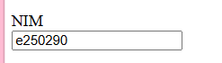
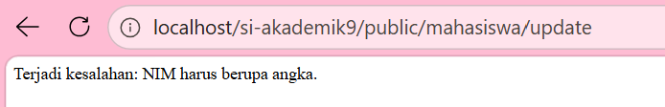
Setter setNim() akan menolak data karena NIM harus berupa angka.
Coba kosongkan nama.
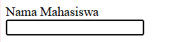
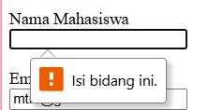
Setter setNama() akan menolak data karena nama tidak boleh kosong.

Analisis
Pada Acara 9, kode CRUD diperbaiki dengan konsep OOP. Controller tidak lagi membuat koneksi database secara langsung. Dependency diberikan melalui constructor sehingga kode lebih terstruktur. Getter dan Setter digunakan untuk mengatur akses atribut dan melakukan validasi data.

Kesimpulan
Praktikum Acara 9 berhasil menerapkan Object Composition, Dependency Injection, Getter, dan Setter pada aplikasi MVC. Proses CRUD tetap dapat berjalan setelah dilakukan refactoring, serta validasi sederhana berhasil diterapkan pada data mahasiswa.

ACARA 10
INHERITANCE, BASE CONTROLLER, BASE MODEL, REPOSITORY PATTERN

